ВОКАЛЬНО-ХОРОВАЯ РАБОТА В ДОУ.
- Выясняем особенности детских голосов в группе.
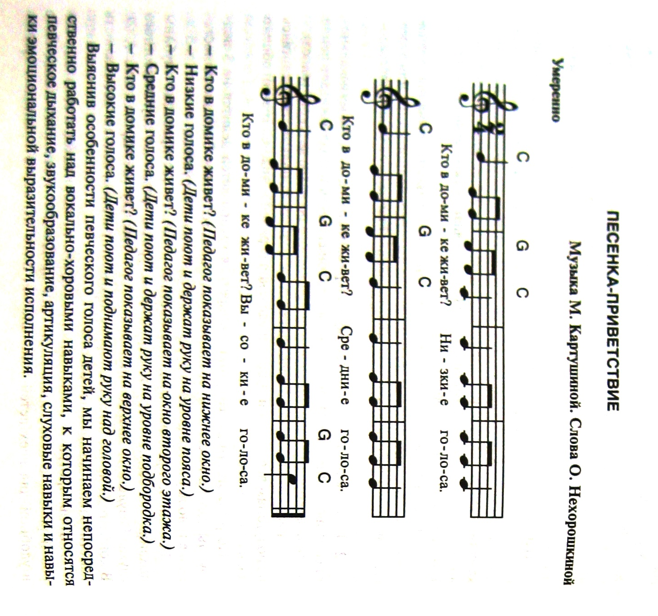

- Певческая установка.
- Песня Абелян.Л. «Петь приятно и удобно»:
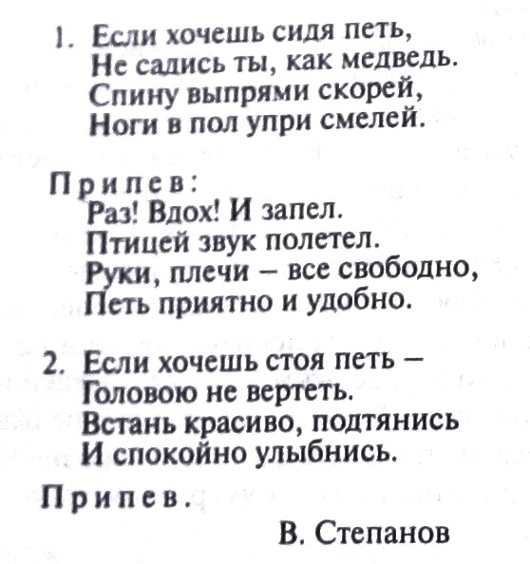
- Стихотворение «Спинка-тростинка»:
Мы проверим спинку,
Спиночку-тростинку.
Вот она какая -
Спиночка прямая!

М. Картушина

- Упражнение «Сидит дед»:
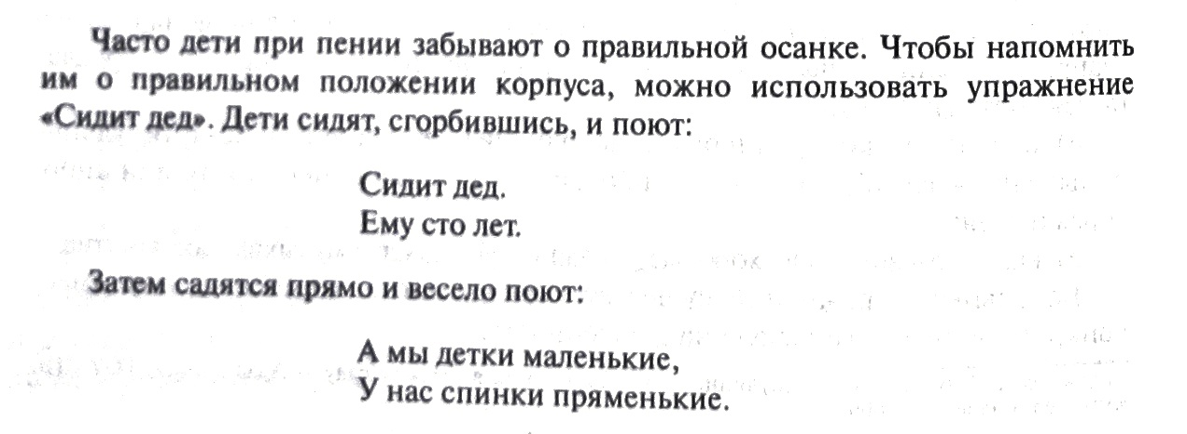
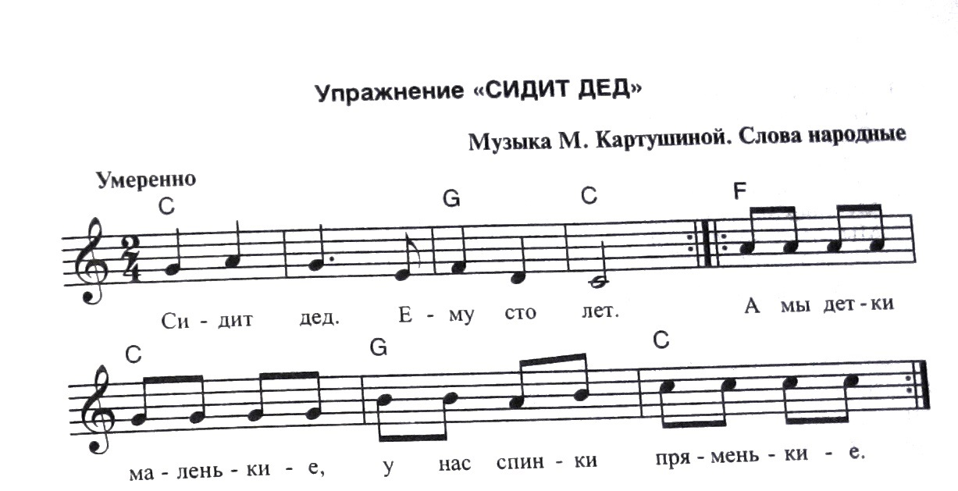
- Динамическая пауза «Ветер»:
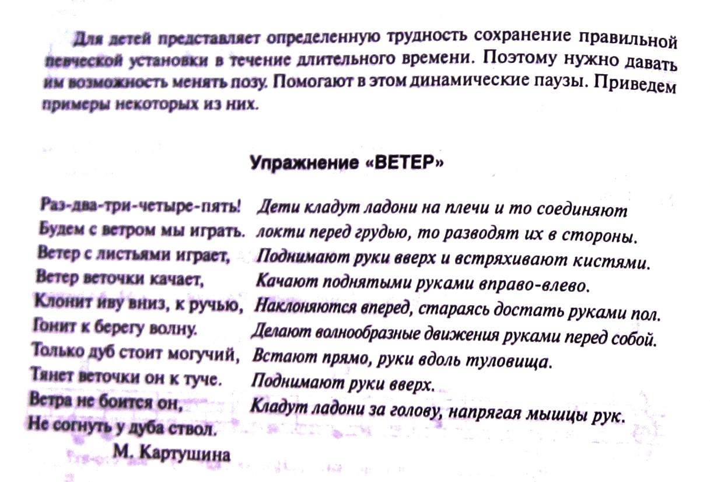

- Динамическая пауза «Медведь»:
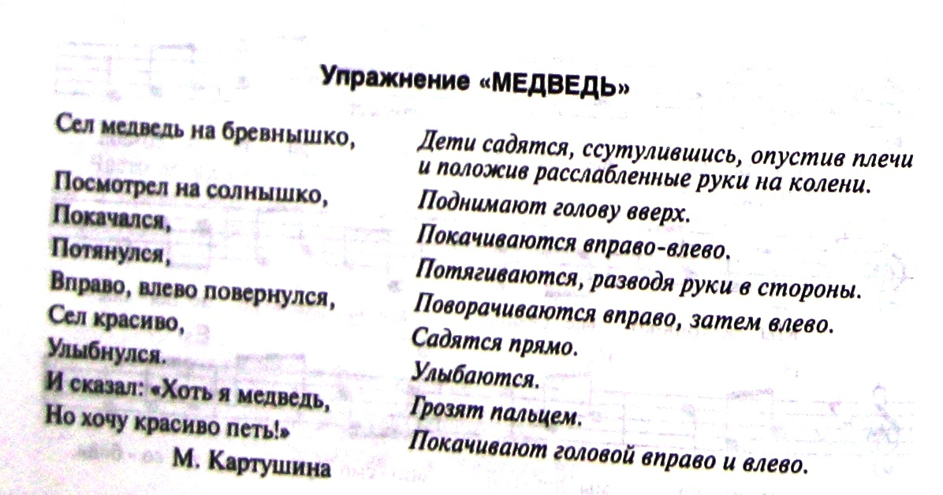
- Упражнения для развития дыхания.
Стихотворение (прочитать и потренироваться):
Это очень интересно -
Научиться песни петь.
Но не каждому известно,
Как дыханьем овладеть.

Мягким делать вдох старайся,
Вдыхай носом, а не ртом.
Да смотри не отвлекайся,
Сделал вдох - замри потом.

Выдох делай тихим, плавным,
Как кружение листа.
Вот и выйдет песня славной –
И свободна и чиста!
Дыхательные упражнения без звука:

- «Вдох и выдох» (о Н.И. Журавленко). Дети кладут ладошки на живот. Педагог поднимает руку вверх и говорит: «Вдох!» Дети делают энергичный вдох носом и задерживают дыхание. Руки должны почувствовать, как при вдохе напрягаются мышцы живота, а сам он немного выпячивается. На слово «выдох» дети выдыхают воздух через чуть приоткрытые губы.

- «Дирижёр» (для увеличения продолжительности задержки дыхания и выдоха). И.П.: стоя, руки опущены вниз. Педагог-«дирижёр» поднимает руки вверх и считает до 3-х, дети делают вдох. «Дирижёр» держит руки вверху и считает до 3-х, дети задерживают дыхание. При медленном опускании рук «дирижёра» дети выдыхают воздух (счёт на 6). Постепенно счёт на вдох и задержку дыхания можно довести до 6. Желательно, чтобы выдох был по продолжительности в два раза дольше вдоха.

- «Попеременное дыхание» (по методу йогов). Если дети возбуждены, это упражнение помогает быстро снять напряжение и подготовится к дальнейшей работе. Цель упражнения – сбалансировать деятельность вегетативной нервной системы. Двухфазное йоговское дыхание предполагает раздельный попеременный вдох и выдох то одной ноздрёй, то другой. Дети прижимают указательным пальцем правой руки правую ноздрю и делают вдох через левую на счёт 4, затем закрывают указательным пальцем левой руки левую ноздрю и выдыхают через правую ноздрю на счёт 4. Упражнение можно повторить 2-3 раза.

- «Мороз» (для равномерного выдоха). Дети складывают ладони лодочкой и выдыхают в них воздух из открытого рта, как это делают на морозе, стараясь согреть дыханием руки. Выдох должен быть бесшумным, но равномерным и интенсивным, чтобы руки почувствовали тепло дыхания и «отогрелись».

- Упражнение на продолжительность и равномерность выдоха с использованием раздаточного материала. Это могут быть силуэты парохода и паровозика с трубой и дымком из тюля, домика с окошком и занавесками, лодки с парусом из лёгкой ткани, или свечи с «огнём» из красной капроновой ленты. Ребёнок держит паровоз на уровне лица на расстоянии 8-10 см от губ, делает вдох, задерживает дыхание и выдыхает воздух медленно и равномерно, произнося при этом: «Ду-уу..» Подобные упражнения используют в своей практике логопеды при работе над речевым дыханием.

- Упражнения с листком бумаги. Взять двумя пальцами небольшой лист тонкой бумаги за верхнюю часть, держать его на уровне лица на расстоянии 8-10 см от губ. Сделать вдох и медленно дуть на бумагу. Если вдох плавный, равномерный, лист бумаги слегка отклонится, а если выдох прерывистый, то он будет то подниматься, то опускаться.

- Дыхательная зарядка (из опыта певицы Л. Казарновской). И.П.: стоя, руки согнуты в локтях, ладони касаются плеч. На счёт 1 – вдох через нос, локти соединить перед собой; на 2 – задержка дыхания, локти развести в стороны; на 3 – выдох, наклон вперёд, опуская руки.

- Упражнения с движениями.
1-й вариант. На вдох – вращение кистями с медленным подниманием рук вперёд-вверх; на выдох – опускание рук вниз через стороны.
2-й вариант. Спокойный вдох через нос – правая рука идёт вперёд, левая – назад; спокойный выдох через нос – правая рука – назад, левая – вперёд.

- Упражнения по методике парадоксальной дыхательной гимнастики А.Н. Стрельниковой. Суть методики – в активном коротком вдохе, который тренирует все мышцы дыхательной системы. Внимание на выдохе не фиксируется. Он должен происходить самопроизвольно.

«Ладошки». Счёт на 4. И.П.: сидя или стоя, руки согнуты в локтях, и ладони сведены перед грудью. Вдох – с силой сжимать ладони, одновременно коротко втягивая воздух через нос. Выдох самопроизвольный через рот.

«Кошечка». Счёт на 4. И.П.: стоя, руки согнуты в локтях. Вдох – выполнять повороты вправо и влево, втягивая воздух через нос. Выдох – возвращаемся в и.п., выдыхая через открытый рот.

«Ушки». Счёт на 4. И.П.: стоя, руки на поясе. Вдох – наклон головы вправо, втягивая воздух через нос. Выдох – через рот, голова прямо. Повторить то же в левую сторону.

- Упражнение на развитие силы дыхательных мышц «Синьор Помидор» (рекомендовано автором оздоровительной программы для дошкольников «Здравствуй!» М.Л. Лазаревым). И.П.: стоя. Кисти на грудной клетке, большие пальцы направлены назад. На вдохе руки сопротивляются расхождению рёбер. Задержка дыхания. На выдохе плотно сжатые губы препятствуют выдоху воздуха. Руки с силой «выжимают» грудную клетку. Все мышцы напряжены. Лицо должно покраснеть от напряжения. Повторить 4 раза.

- Очищающее дыхание (для активной работы диафрагмы). И.П.: стоя. Энергичный вдох через нос. Задержка дыхания. Затем через плотно сжатые губы делается ступенчатый выдох, малыми порциями, с большим напряжением и сопротивлением.
Дыхательные упражнения со звуком:

- «Воздушный шар» (на равномерность выдоха, произнесение звуков и выстраивание круга). Дети, держась за руки и встав в круг, представляют свой кружок воздушным шариком и «сдувают» его: произносят звук «С» и, медленно скользя, переставляют ноги на 2-3 см внутрь круга. Затем «надувают шарик» - при помощи звука «Ф», медленно передвигаясь спиной от центра наружу. Руки не натягивать, чтобы шарик не лопнул. Таким образом шарик сдувается и надувается почти незаметно.

- «Пузырь». Аналогичная игра для малышей. Дети, взявшись за руки, встают в тесный круг и медленно отходят назад под слова:
Надувайся, пузырь,
Надувайся большой!
Оставайся, пузырь,
И не лопайся!
Русская народная потешка.
На слово «Лопнул!» дети, не расцепляя рук, сходятся в середину круга, произносят звук «Ш».

- «Котёнок и шар» (для спокойного выдоха ртом). Рекомендуется для младших дошкольников. Дети встают в круг, как в игре «Пузырь», и расширяют круг под слова:

Надувала кошка шар,
А котёнок ей мешал.
Ф-ф-ф…
Подошёл и лапой – хлоп!
Ни а шарик сразу – лоп!
Дети делают выдох ртом,
Произнося «ф-ф-ф…»
Хлопают в ладоши.
Приседают.

- Пальчиковая игра «Воздушный шар». Дети рассказывают стихотворение, выполняя соответствующие движения:

Надуваем, дети, шарик,

Он становится большой.

Вдруг шар лопнул,

Воздух вышел –

Ш-ш-ш…

Стал он тонкий и худой.

Прижимают ладони друг к другу и дуют в них. Оставляют пальцы прижатыми друг к другу, отводят ладони, образуя шарик.
Резко прижимают ладони друг к другу.

После короткого энергичного вдоха делают продолжительный озвученный выдох.
Протягивают прижатые друг к другу ладони вперёд.

В. Цвынтарный

- Упражнение на поддержку «столба дыхания» «Собачки» (по К. Тарасовой). Прямая мышца живота подтягиваются в направлении вверх, поддерживая воздушный столб, возникающий во время пения. Когда дети имитируют собачий лай, это движение возникает непроизвольно. Предлагаем ребятам положить руки на живот и почувствовать, как он движется, когда они резко и коротко произносят: «Ав-ав!..» Затем нужно попытаться произнести продолжительно «А-а-а-ав» с тем же движением передней мышцы живота.

- «Две собаки» (по М.А. Давыдовой). Дети показывают, как, высунув язык, тяжело дышит большая собака, затем лают тонким звонким голосом, как маленькая собачка, выполняя движения, аналогичные предыдущему упражнению.

- Упражнение с движениями. Спокойный вдох через нос – задержка дыхания – спокойный выдох ртом, говоря при этом «ПФ» и делая одновременные плавные движения руками вперёд.

- Дыхательное упражнение с движениями «Воздушный шар».
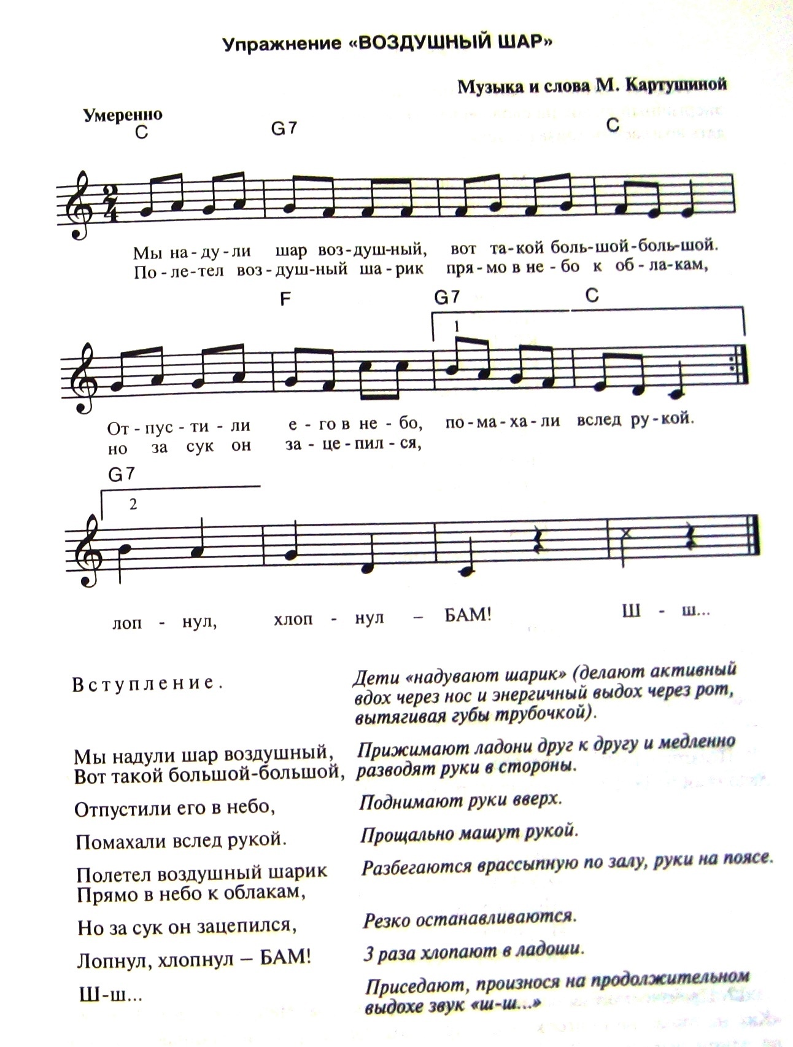

- Дыхательные упражнения (по Б.С. Толкачёву). Данный метод был разработан автором для физической реабилитации детей, страдающих респираторными заболеваниями. Он характеризуется сочетанием простых физических упражнений с озвученным выдохом.

- «Петух». И.П.: встать прямо, руки опустить вдоль туловища, ноги врозь. Дети рассказывают стихотворение В. Данько:

Петя-Петя-Петушок
Целый день учил стишок,

А запомнил он строку
Лишь одну: «Ку-ка-ре-ку!»
Дети выполняют наклоны головы вправо-влево.
Наклоны головы вперёд-назад.

На вдох, сделанный через нос, медленно поднимают руки вверх; задерживают дыхание; затем хлопают руками по бёдрам, произнося на выдохе: «Ку-ка-ре-ку!».

- «Ёжик» (способствует очищению лёгких). И.П.: сидя на коленях, головой касаясь пола. Руки в замок на спине. Пальцы сцеплены, изображают иголки ежа. Поворачивать голову в левую и правую стороны, одновременно произнося звуки: «Пх-пх-пх…».

- «Комарик». Дети ставят ладони на плечи («крылышки»), машут ими, двигаясь по залу и произнося звук «з-з-з..» в динамике от piano до forte через crescendo и обратно.

- Комплекс упражнений звуковой психорегуляции дыхания (по М.Л. Лазареву). Данный комплекс дыхательной гимнастики направлен на стимуляцию обменных процессов в клетках за счёт звуковой вибрации, которая позволяет также улучшить микроциркуляцию в области лёгочных альвеол, стимулирует деятельность диафрагмы, улучшает дренаж мокроты, расслабляет мускулатуру бронхов, повышает эмоциональный тонус, массирует внутренние органы, достигая глубоко лежащих тканей, стимулируя в них кровообращение. Все упражнения предполагают продолжительный озвученный выдох.

- «Муха» (для стимуляции микроциркуляции крови и обмена веществ в области лица). И.П.: Стоя. Ноги на ширине плеч. Глаза закрыты. После глубокого вдоха негромко произнести звук «В» до полного выдоха воздуха из лёгких. Повторить 4 раза.

- «Комар» (для стимуляции микроциркуляции крови и обмена веществ в области головы и шеи). И.П.: стоя, расслабив всё тело и положив ладонь одной руки на шею спереди. Вдохнуть. На выдохе произнести негромко и предельно долго звук «З». Повторить 4 раза.

- «Жук» (для стимуляции микроциркуляции крови и обмена веществ в области грудной клетки). И.П.: стоя, расслабив все мышцы и закрыв глаза. Ладонь положить на грудь. Вдохнуть На выдохе произнести долго и негромко звук «Ж». Повторить 4 раза.

- «Стрекоза» для энергетической подзарядки солнечного сплетения). И.П.: стоя, закрыв глаза. Положить ладонь на область солнечного сплетения. Вдохнуть. На выдохе произнести негромко и предельно долго звук «М». Повторить 4 раза.

«Звуковая релаксация» (для расслабления дыхательных мышц организма). И.П.: лёжа на спине с закрытыми глазами. Тихо произнести звук «Ф», пытаясь тянуть его как можно дольше. Затем так же произносить звуки «Х-Ц-Ч-Ш-Щ-С». Каждый звук повторить 2 раза.

- Губное резонирование (по Т.В. Охомуш). На счёт 1-2 вдох, выдох – как можно дольше, с одновременным произнесением звука «В», держа губы полусомкнутыми и ощущая работу диафрагмы. Есть вариант упражнения для детей «Волчонок учится показывать зубы». 1-й вариант – выдвигается вперёд нижняя челюсть, зубы оказываются над верхней губой, пропевается любой по высоте звук «В». Это упражнение снимает зажим с нижней челюсти и гортани. Во 2-м варианте впереди оказывается верхняя челюсть, зубы над нижней губой, ноздри расширяются, поётся любой звук на «В». Упражнение помогает петь, чувствуя работу мышц спины.

- Речевые игры на дыхание.

- Произнесение скороговорок на одном дыхании:
Скороговорки.
На дворе трава,
На траве дрова:
Раз дрова, два дрова…

Грелся Максим,
Бегая вокруг осин:
Раз осина, два осина…

Лежит ёжик у ёлки,
Сосчитай ежа иголки:
Раз иголка, два иголка…

На пороге вытри ноги,
Вытри ноги на пороге:
Вытри раз, вытри два…

- Произнесение текста активным шёпотом (по Г.П. Стуловой) способствует активизации дыхательной мускулатуры и приучает к чувству опоры звука на дыхание.

- Проговаривание предложений, различных по продолжительности, помогает увеличить объём дыхания. Дети повторяют предложение за педагогом на одном дыхании, стараясь передать интонацию речи. В середине предложения брать дыхание нельзя. Например, упражнение «Едем в гости» (модель М. Картушиной):

Едем в гости.
Едем в гости к бабушке.
Мы едем в гости к бабушке.
Мы все вместе едем в гости к бабушке.
Мы все вместе едем в гости к бабушке Загадушке.
Мы все вместе едем в гости на тележке к бабушке Загадушке.
Мы все вместе едем в гости на лошадке, на тележке к бабушке
Загадушке.

Дыхательные упражнения под музыку.
- «Дыхание под музыку» (на развитие динамического слуха и равномерного вдоха и выдоха). Упражнение выполняется под звучание любого вальса. На усиление звучания дети делают вдох, на затихание выдох. Ладони лежат на животе. Дети должны почувствовать, как на вдохе живот «идёт вперёд», а на выдохе возвращается в и.п.

- Упражнения на укрепление дыхательных мышц с использованием пособий на ниточках. Опять заимствованы из приёмов логопедов. К бабочкам, птичкам, снежинкам, звёздочкам, изготовленным из лёгкой бумаги, прикрепляется нитка с петелькой на конце. Ребёнок надевает петельку на палец и под звучание музыки дует на бумажные фигурки, наблюдая как в воздухе танцуют, например, снежинки. Для звукового сопровождения подобных упражнений рекомендуется использовать фонограммы классической или народной музыки, записанной на фоне звуков природы – пения птиц, воя ветра, шума листвы и т.д.

- Упражнение «Свеча». Педагог держит зажжёную свечу так, чтобы поющий ребёнок мог, не меняя положения головы, задуть её, т.е. огонёк свечи должен находиться на небольшом расстоянии от губ поющего и на одном уровне с ними. Петь нужно так, чтобы огонёк оставался почти неподвижным. После окончания пения резко выдохнуть и задуть свечу. Это упражнение проводится толь с детьми подготовительной группы. Оно даёт возможность добиться равномерного выдоха. Обычно такое упражнение используется в период подготовки к рождественским праздникам, когда знакомим детей с традициями празднования Рождества, с обычаем зажигания свечей. После этого упражнения хорошо спеть рождественскую песню при свечах, выключив свет в зале. Но, безусловно, не забывая о технике безопасности: зажигать и держать свечу может только взрослый.

- Упражнение на расслабление. Звучит фонограмма колыбельной на фоне звуков леса. Дети ложатся на пол по кругу, головой в центр, сначала резко напрягают мышцы, потом резко расслабляют их, закрывают глаза и слушают музыку. Дыхание спокойное, произвольное. Педагог может прочитать на фоне музыки стихотворение, например такое:
Пау-пау-паучок,
Паутиновый жучок.
Семь ночей не спал,
Сон про лето ткал.
Сон про солнышко – колоколнышко,
И про дождь грибной,
И про нас с тобой.
Н. Пикулева
5.) Губная вибрация. Пропевание коротких мелодий, во время которого воздух выдыхается так, чтобы губы вибрировали и издавали звук, похожий на работающий мотор автомобиля. Это упражнение рекомендуется чередовать с пропеванием звука «Р».

- Попевки с использованием дыхательных упражнений используются в качестве распевок. Они помогают закрепить навыки певческого дыхания и подготавливают голос к дальнейшей работе.
Упражнение «ЧАЙНИК».
Музыка и слова М. Картушиной
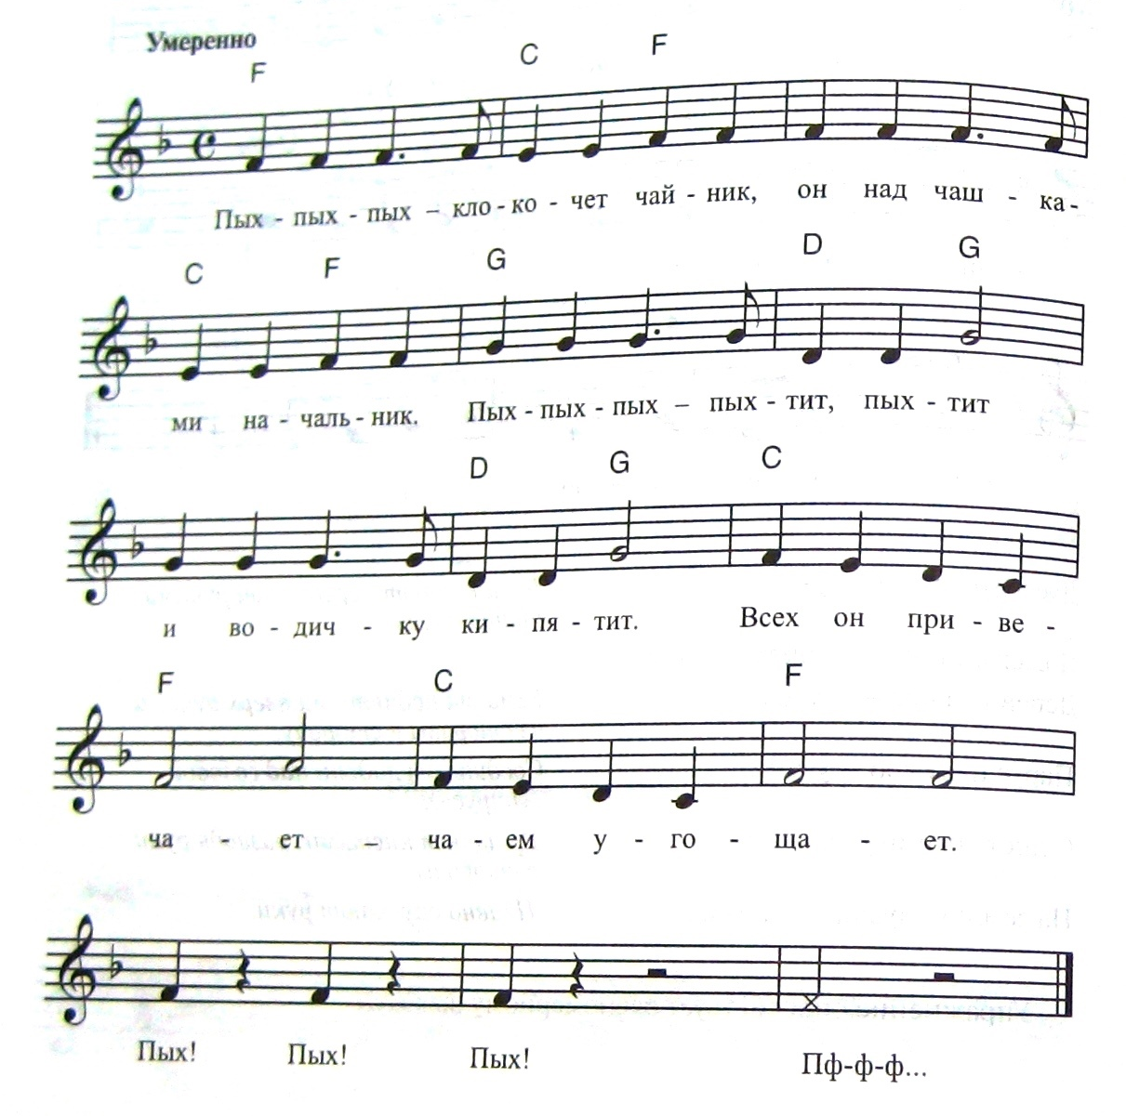

- Использование дыхательных упражнений в песнях как изобразительный приём.
Упражнение «КАСТРЮЛЯ-ХИТРЮЛЯ».
Музыка М. Картушиной Слова Н. Пикулевой
Умеренно
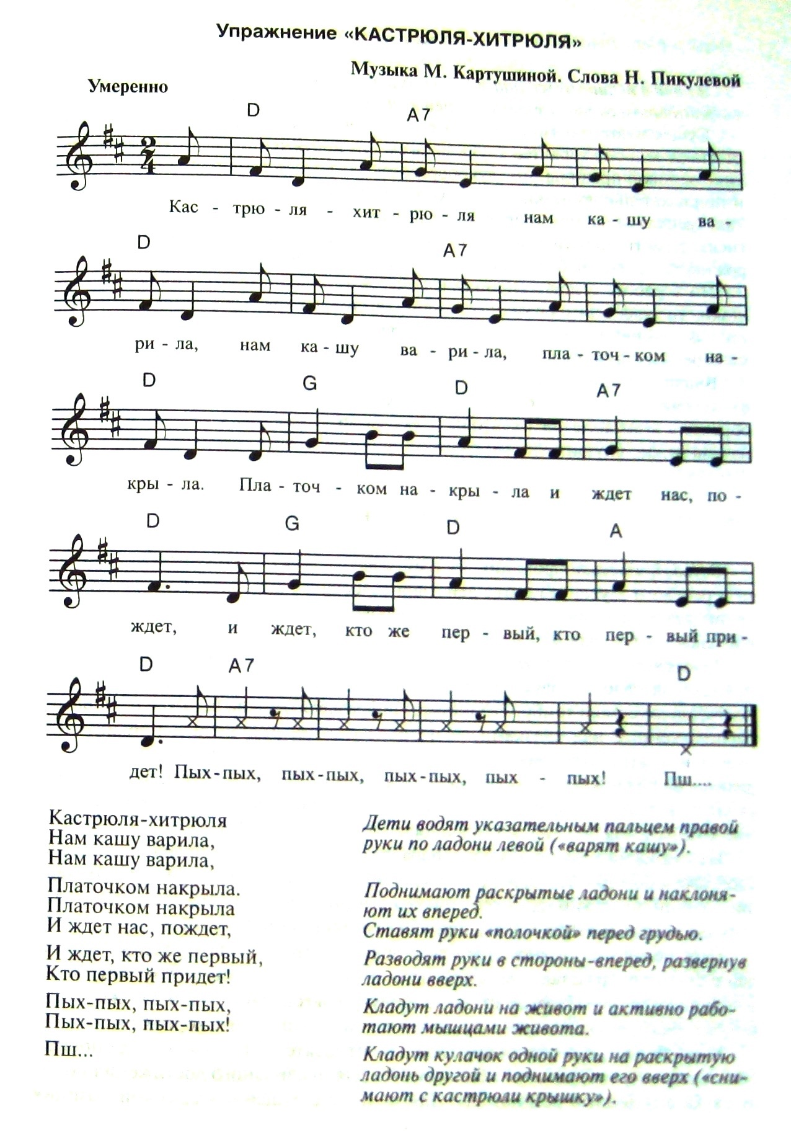

- Упражнения на звукообразование.
Развиваем слуховые ощущения и умение использовать резонаторы.
Резонирующие гласные: «И», «Е», «У».
Сонорные согласные «Л», «М», «Н», «Р».
Посылают звук в головной резонатор.

Распевки на слоги «НЭ», «МЭ», «РЭ».
Дают ощущение высокой позиции.

Губной согласный «Б» и языковый «Д».
Помогают добиться близкого звука.

УПРАЖЕНИЯ.

- Пение с приставленной к уху ладонью. Слегка выгнутая ладонь с прижатыми друг к другу пальцами образует подобие раковины, которая ловит вибрации и помогает детям лучше услышать себя. Вибрационное чувство играет большую роль в образовании и восприятии певческого звука. Вибрационную чувствительность иногда называют ближайшим родственником слуха. Известно, что люди, потерявшие слух, за счёт виброчувствительности начинают как бы «слышать через кожу». Приём пения с ладонью можно использовать как в упражнениях, так и при работе над интонационно сложными фрагментами в песнях.

- «Колокол» (по К.В, Тарасовой). Пропевать на одном звуке междометие «Бом!.. Бом!..», долго протягивая звук «М». Пение с закрытым ртом помогает детям ощутить вибрацию губ, звук при этом попадает в верхний резонатор.

- «Саксофон» (по Т.В. Охомуш). Дать детям послушать звучание саксофона. Обратить их внимание на схожесть его звучания с человеческим голосом. Предложите детям пропеть любую мелодию на звук «У», затем повторить её «на саксофоне». Для этого надо прикрыть рот ладошками, как коробочкой, и вновь пропеть мелодию, направляя звук в тёплые ладони. Это упражнение расширит у детей представление о тембровом разнообразии человеческого голоса и поможет ощутить вибрации верхних резонаторов.

- Пение, приложив пальцы к кадыку (по Т.В. Охомуш). Пропевать на одном звуке «МММ И ММ», «МММ Э ММ», «МММ А ММ», «МММ О ММ», «МММ У ММ». В «ммм э мм» вибрация, возникающая под пальцами, даёт возможность ощутить начало звука, которое должно быть мягким, а не резким, как удар.

- Пение с закрытым ртом, при котором слышится сонорный согласный «М». Этот приём помогает ощутить резонирование звука в верхних резонаторах и является эффективным средством для выравнивания звучания хора. При пении с закрытым ртом губы выдвигаются вперёд, а зубы слегка размыкаются, что способствует резонированию звука в полости рта и глотки.

- «Звуковая дорожка» (для старших дошкольников). На фланелёграф крепится полоска бумаги («дорожка»), на неё выставляются изображения гласных звуков, которые дети пропевают. Они делают спокойный вдох, задерживают дыхание и ровно, мягко тянут гласный звук на одной ноте. Момент снятия звука педагог показывает жестом, как бы ставя точку. Затем на дорожку ставится следующая гласная. Данное упражнение помогает научить детей правильно формировать гласные, избавляясь от небрежного, крикливого их исполнения.

- Карточки позволяют показать правильное положение рта при пении гласных.
Правильное положение рта при пении гласных:
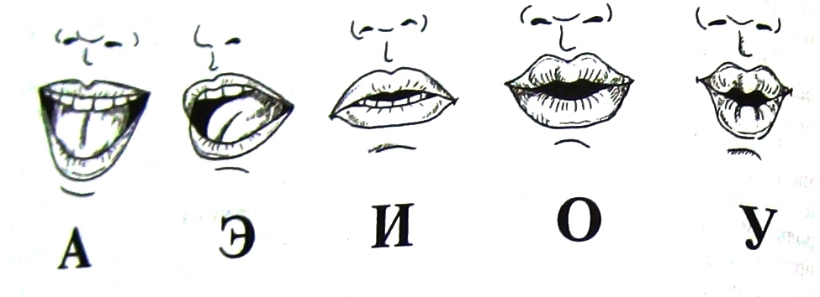

- Стихотворение «Гласные»:
Для пения гласные звуки важны –
И напевны и нежны.
Летят, как птицы, в синеву –
А – Э – И – О – У.
Крикливо и громко не надо их петь –
Горло может заболеть.
Ушки держи начеку –
А – Э – И – О – У.
В. Степанов
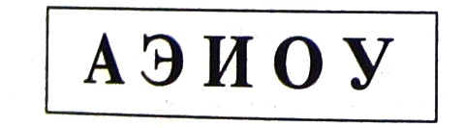

- Упражнения для раскрепощения подбородка. Часто дети при пении плохо раскрывают рот из-за зажима нижней челюсти.

- Упражнение по методу Д.Е. Огороднова. Дети прикладывают пальцы к щекам (пальцы сквозь щёки лежат на нижних зубах), при этом поют звук «У» на высоте до или ре.
- Дети держат ладонь параллельно полу на расстоянии 2-3 см ниже подбородка и поют звук «А», стараясь коснуться руки подбородком (М. Картушина).

- Песенки-распевки. Исполняются на 2-3х примарных звуках. Акцент делается на правильном положении рта при пении гласных.
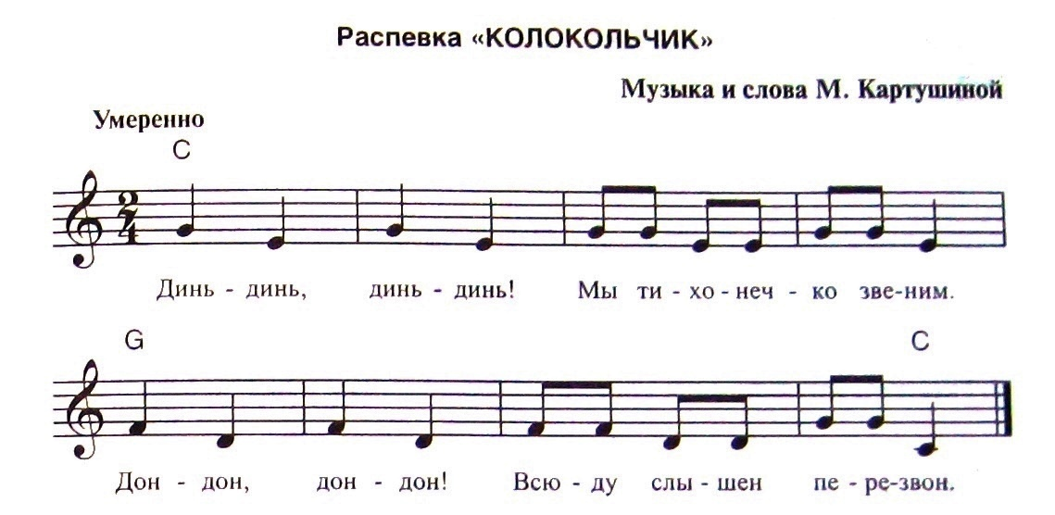
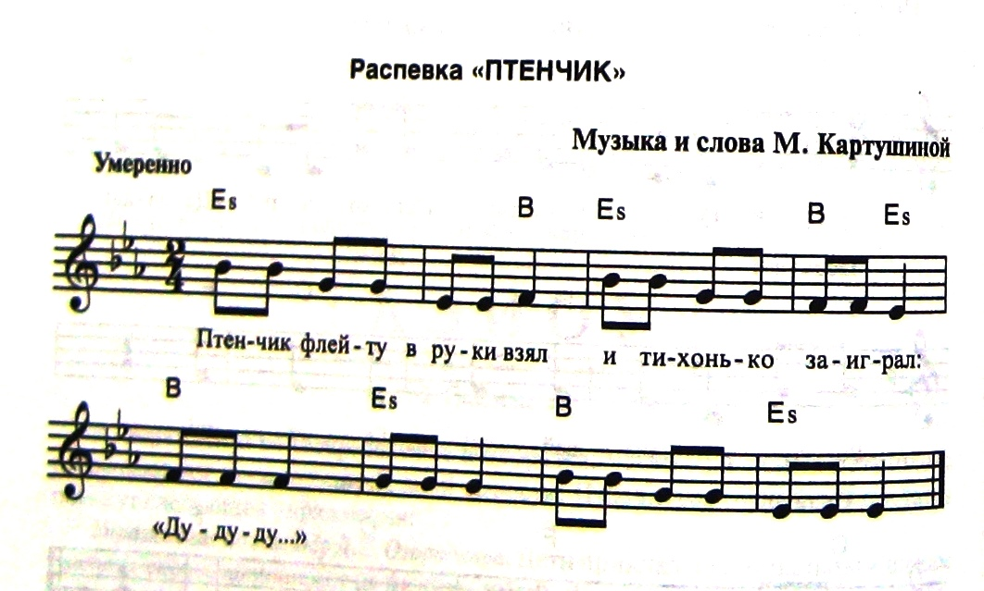
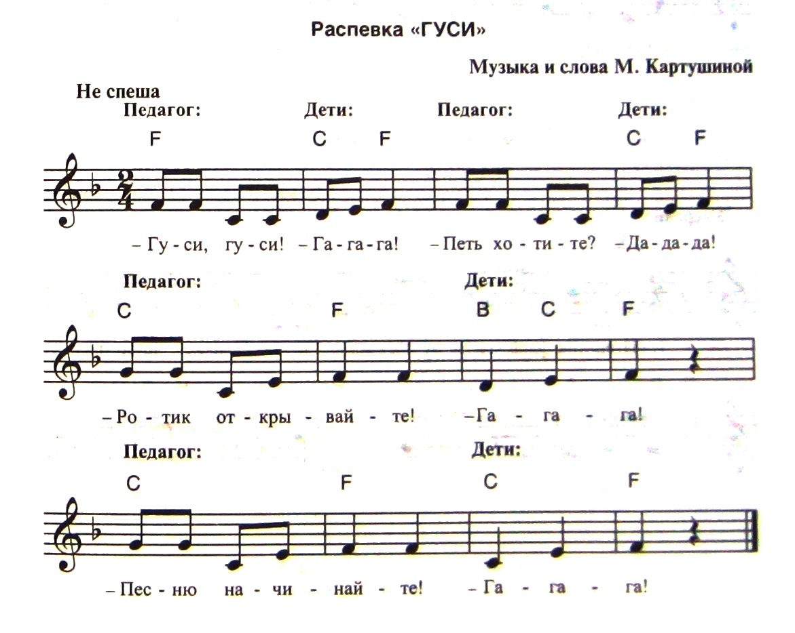
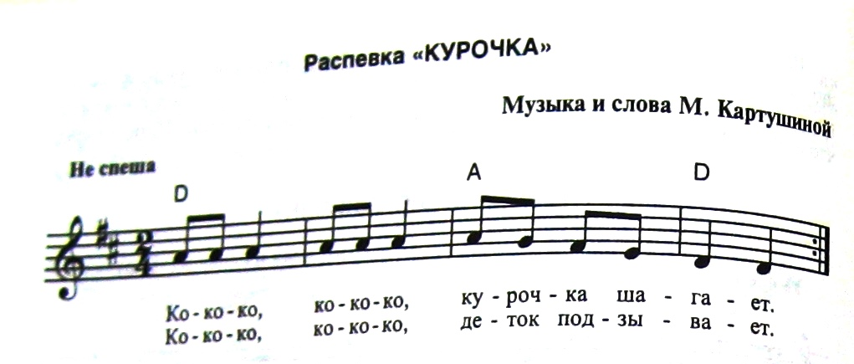
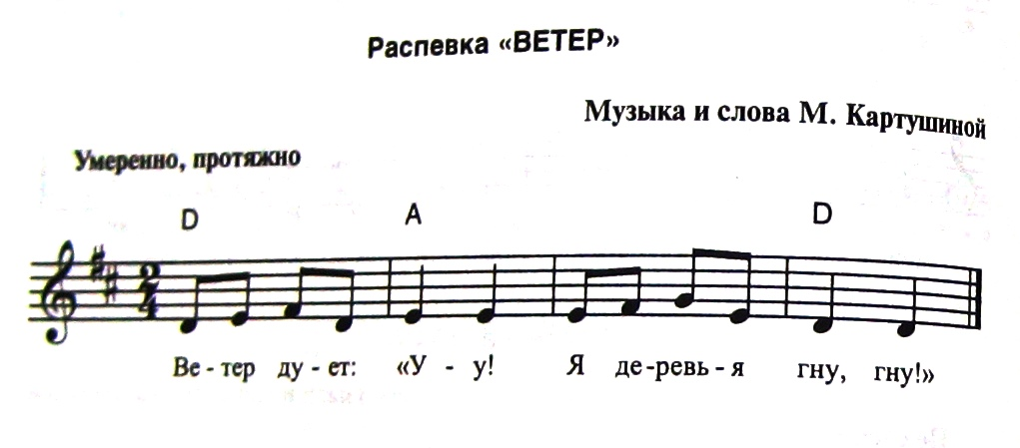

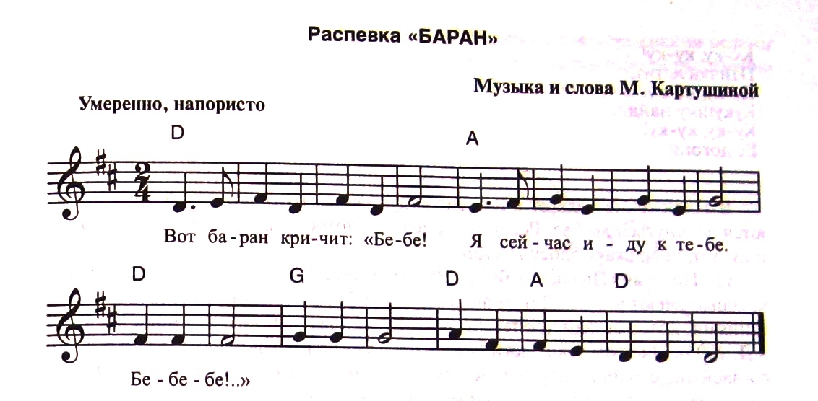

- Музыкальные игры, помогающие уделить внимание качеству звукообразования.
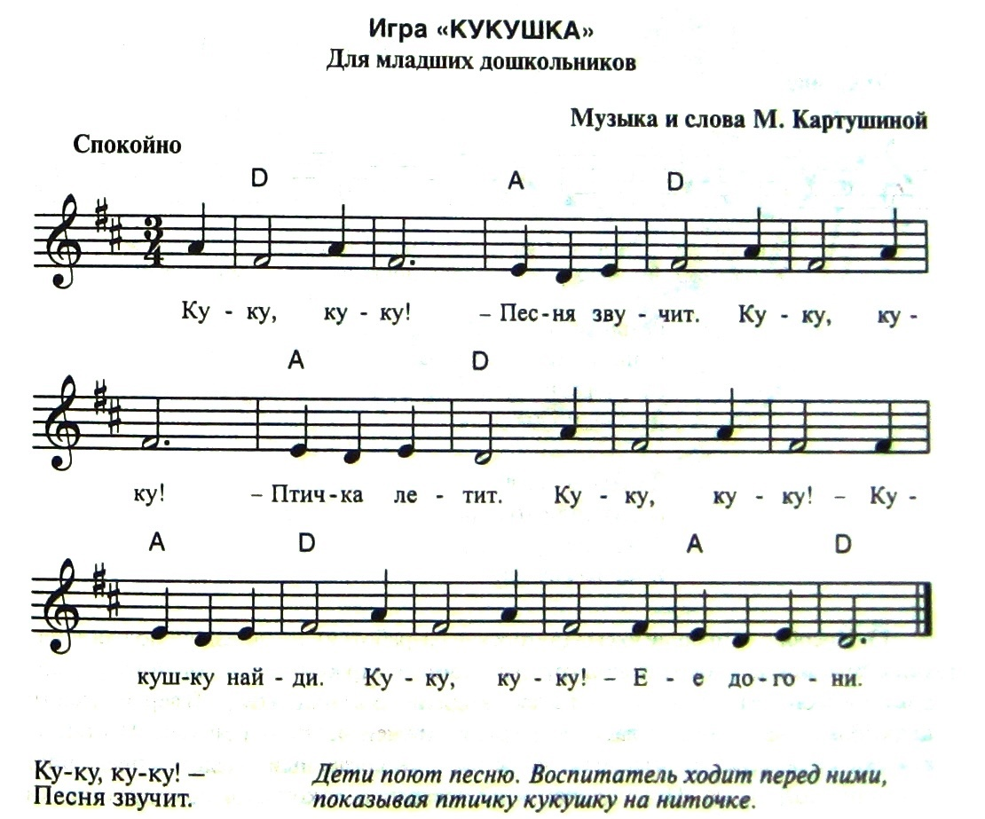
В заключении педагог проносит кукушку над головами детей. Они стараются дотянуться до неё. Ребёнок, сумевший дотронуться до птички, гладит её и кукует, подражая голосу кукушки.

- Пособие «Поющая азбука». Для старших дошкольников, которые умеют читать. Детям показывают таблицы со слогами или словосочетаниями, которые они пропевают (Е. Кузнецова «Я читаю и пою». М.: Гном и Д, 2005).

Жа-жа-жа, жа-жа-жа -
Мы нашли в лесу ежа.
Жу-жу-жу, жу-жу-жу -
Подошли мы к ежу.
Ра-ра-ра, ра-ра-ра –
Вышли кони со двора.
Ру-ру-ру, ру-ру-ру –
Я хожу по двору.
Да-да-да, да-да-да –
Наступили холода.
Ду-ду-ду, ду-ду-ду –
Я на лыжах иду.

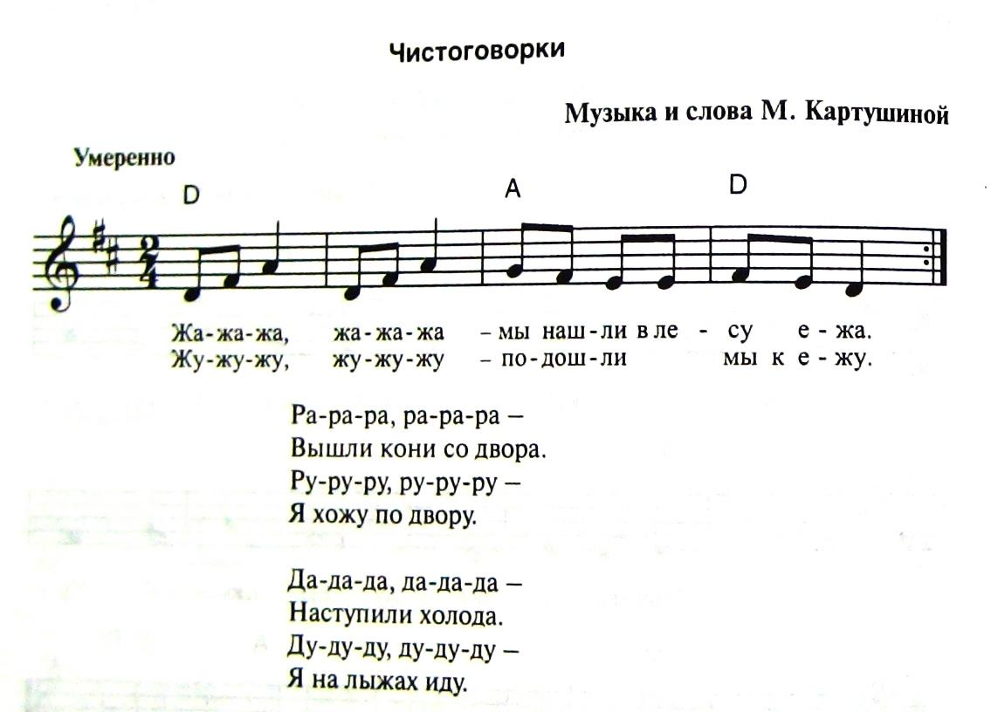

- Пособие «Поющие часы» (М. Картушина) предназначено для подготовительной группы. Помимо отработки правильного формирования слогов в пении решается задача закрепления знания букв. В верхней части циферблата написаны согласные звуки, а в нижней части – гласные. Минутная стрелка показывает на гласный звук, часовая – на согласный. Педагог предлагает детям посмотреть на «Поющие часы» и определить, какой слог покажут стрелки часов. Дети называют слог и поют распевку. Мелодию для упражнения педагог выбирает произвольно в пределах квинты – сексты. При повторном распевании расположение стрелок меняется. Распевание ведётся по полутонам.
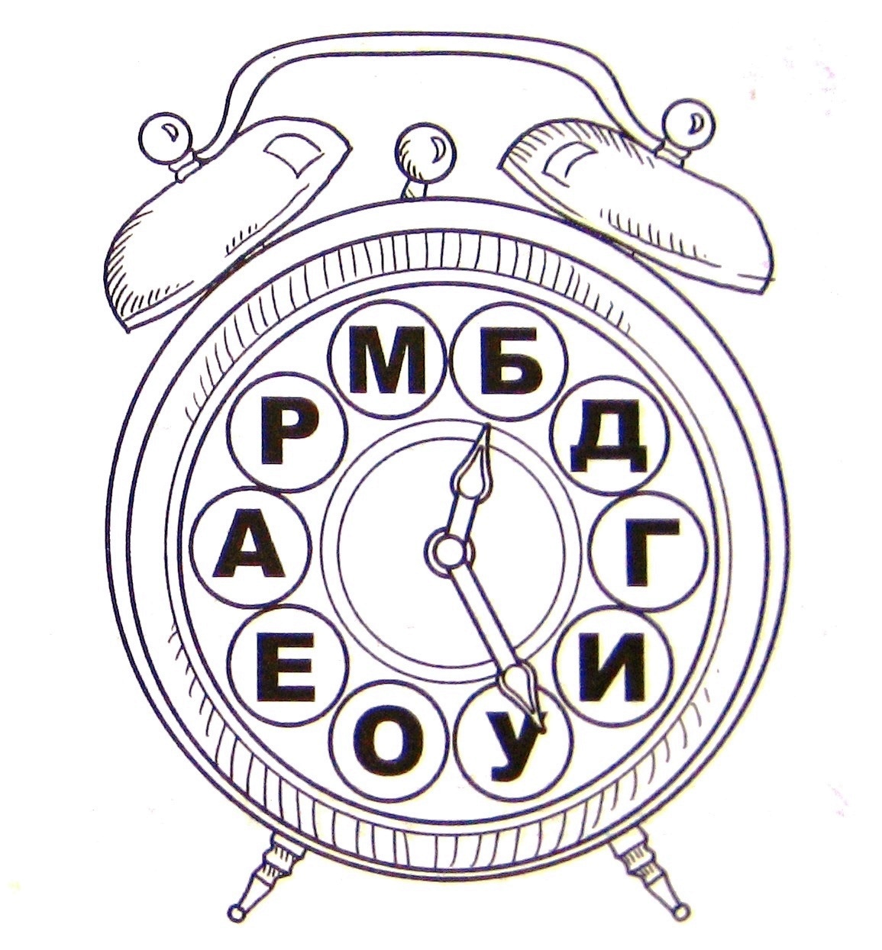
- Пособие «Согласные звуки» (для старших дошкольников) помогает закрепить быстрое произнесение звонких и глухих согласных звуков, протяжное – свистящих и шипящих, звуковысотное пропевание – сонорных. Текс поёт педагог, показывая соответствующую иллюстрацию, а дети проговаривают или пропевают только звуки.
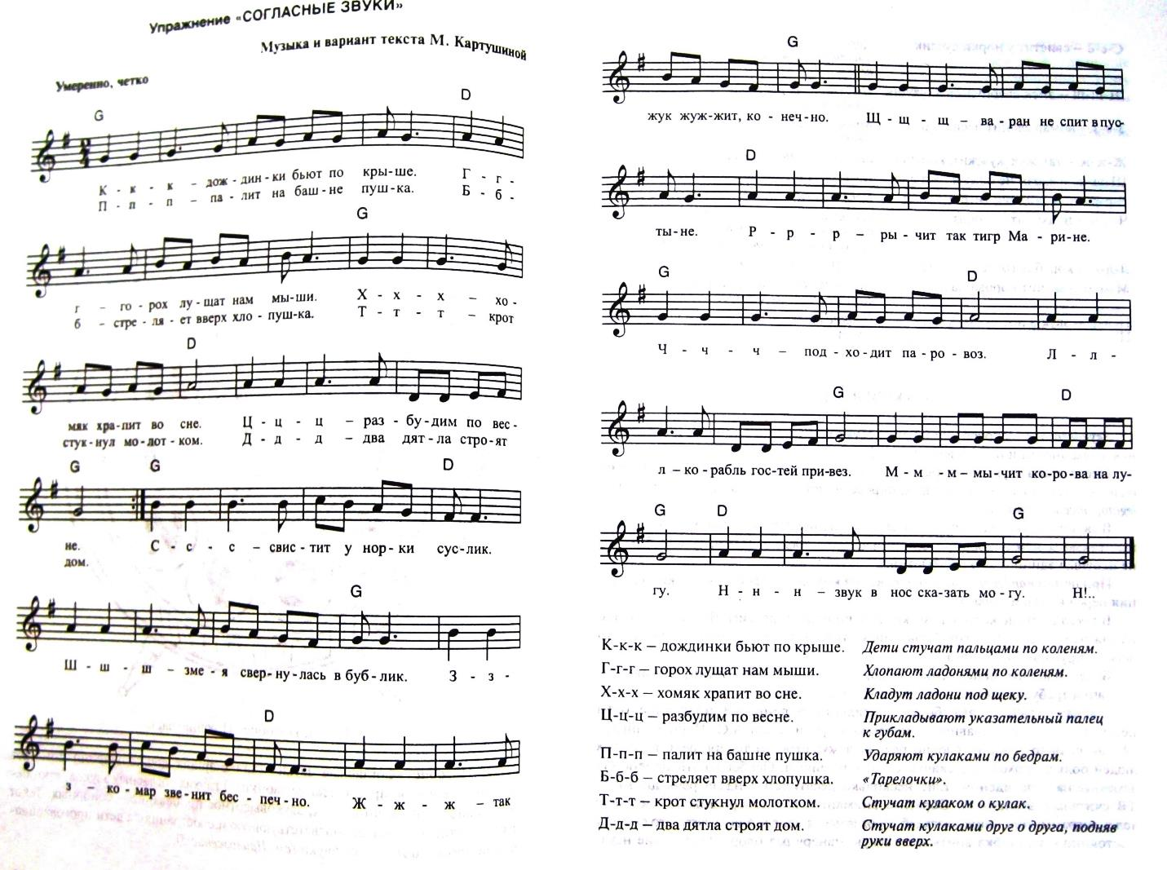
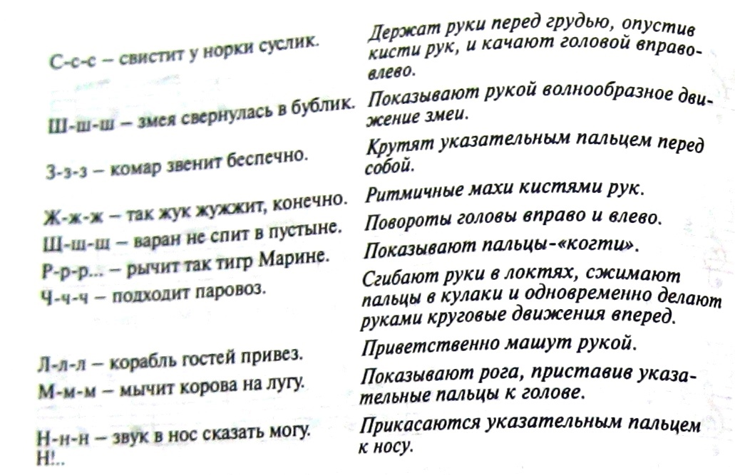
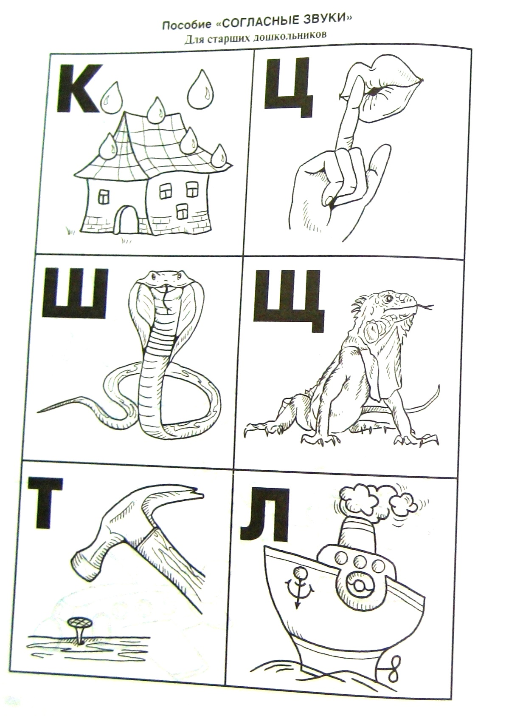
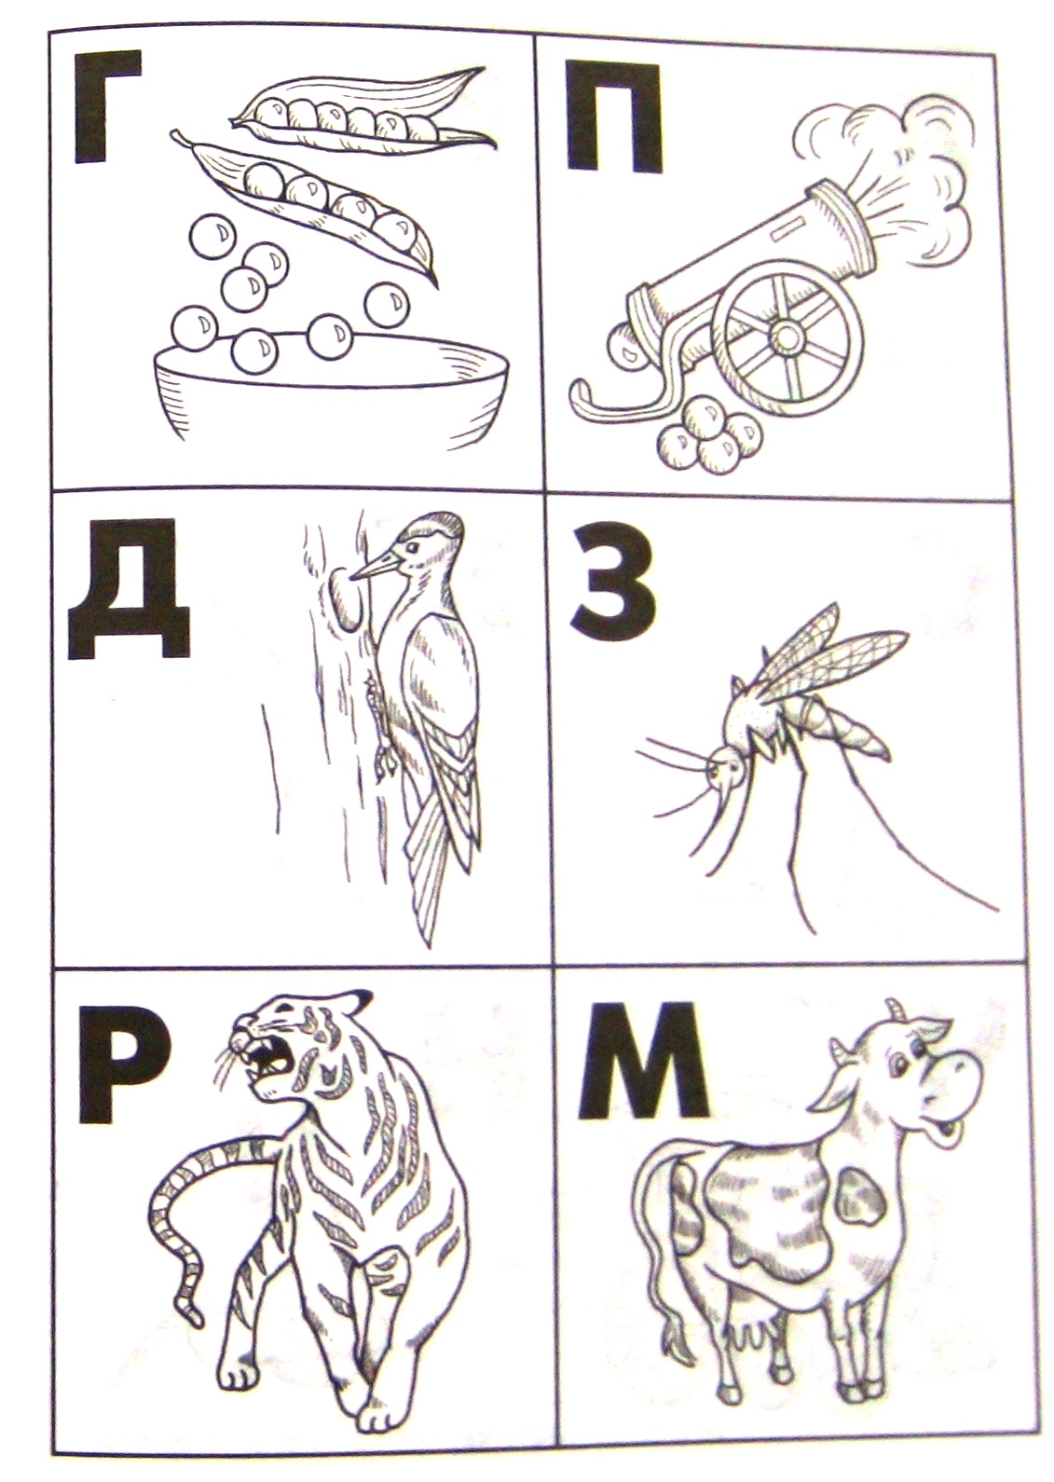
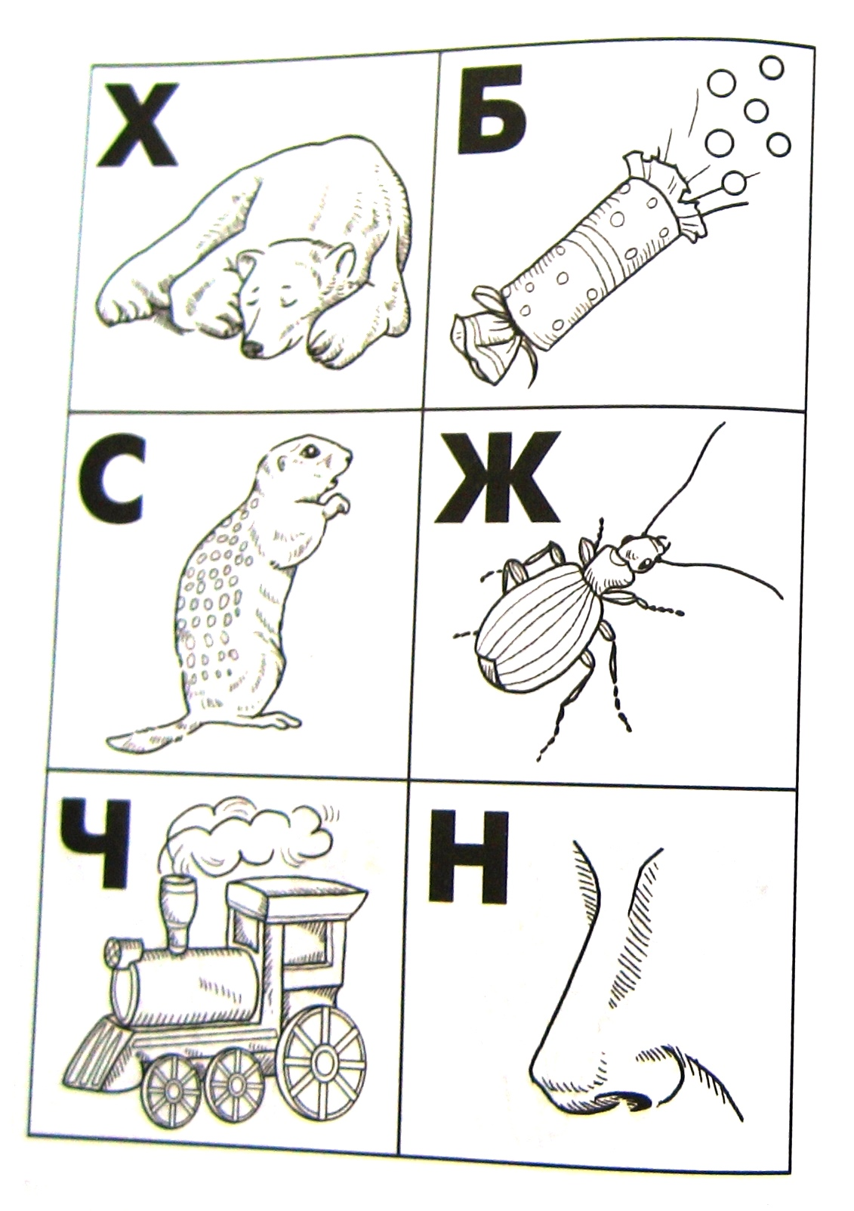
- Звуковедение.

При пении звук может быть коротким или длинным. Штрихи:
legato
non legato
staccato
marcato.
В основе звуковедения лежит связное пение (legato), при котором гласные связаны между собой, а согласные произносятся максимально быстро, не нарушая единого звукового потока.

Legato – звуки разделяются кратковременной задержкой дыхания перед каждым звуком.

Staccato – звуки лёгкие, короткие следуют один друг за другом. Воспроизведение их каждый раз связано с возобновлением атаки. Голос при этом должен звучать легко, упруго, но не громко.

Marcato – более плотное исполнение legato, подчёркивающее звуки и требует более чёткого, решительного звука.

«А как речь-то говорит, словно реченька журчит», А.С. Пушкин.

Последние научные исследования В.П. Морозова показали, что современные дети не различают интонацию гнева. Они живут в агрессивной среде, где резкие интонации и повышенный тон стали чем-то само собой разумеющимся. И эту манеру они переносят на пение. Возвратим же нашим детям одухотворённую речь и распевное, красивое пение.

ПРАВИЛА.

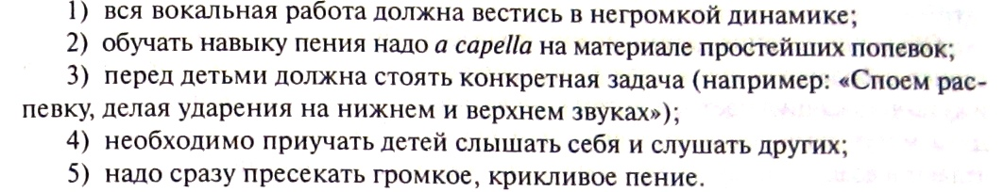

Работая над кантиленой следует использовать пособие Л.Н. Алексеевой и Е.И. Голубевой «Певческая азбука», выпущенное Московской государственной консерваторией им. П.И. Чайковского в 2003 году. В нём на каждый звук даются упражнения и конкретные задачи. Например звук «О»:
О! – звучит, как удивленье.
Так и пой своё творенье:
Удивляйся, восхищайся,
Буквой О – О! заливайся.

Кантиленное пение требует кропотливой и постоянной работы. Пение же приёмами non legato и staccato даётся детям легче.

Осваивая приём пения staccato, активизируется краевое смыкание голосовых связок в момент атаки звука:
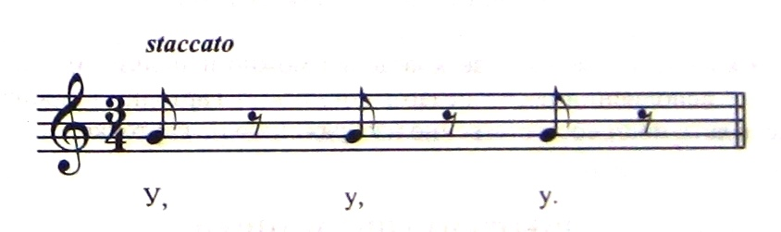
Детям говорим, что звук похож на капельки, искорки, острые льдинки, укол иголки.

Перенести активное смыкание голосовых связок при staccato, на последующее за ним legato поможет упражнение:
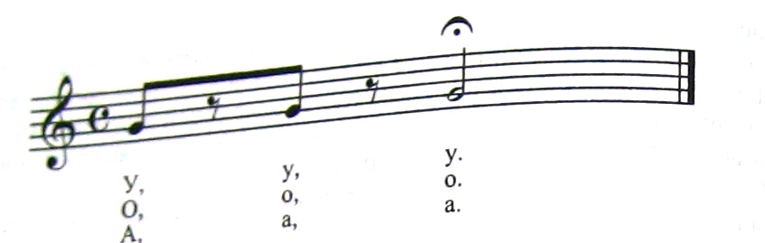
Детям объясняем так: как будто стонет заболевшая кукла; как будто ветерок налетел и сначала легко дунул и чуть-чуть качнул цветы, а потом стал дуть всё сильнее и наклонил их к земле.

Ребята могут помогать себе сами - движениями руками показывая приём звуковедения: на staccato делают в воздухе лёгкие взмахи-«уколы» указательным пальцем, на legato медленно и плавно протягивают вперёд руку с раздвинутыми выпрямленными пальцами.

КАРТОЧКИ по звуковедению.
Длинная линия – поём связно, legato;
Прерывистая – звук тоже прерывистый, поём non legato;
Точки – Кружочки – надо петь отрывистым звуком, staccato.
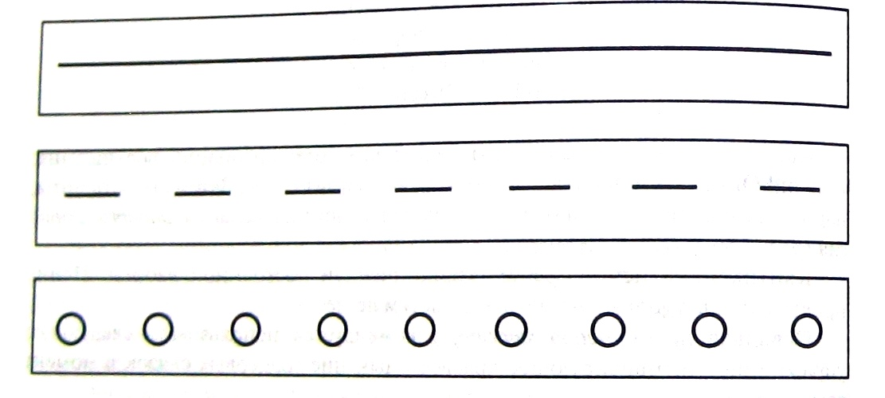
Для закрепления использовать их в песнях произвольно.
- Артикуляция и дикция.
- Вокально-артикуляционные упражнения.

Цели и задачи:
- освобождение артикуляционных мышц от напряжения, скованности;
- развитие подвижности, моторики артикуляционного аппарата;
- преодоление дефектов произношения, мешающих не только красоте звучания певческого голоса, но и речи;
- развитие способности тянуть гласный звук, петь связно, при этом чётко произнося согласные звуки;
- развитие способности петь слово интонационно чисто;
- овладение приёмами произношения слова для улучшения вокальных качеств голоса.

ВАЖНО:
- умение открывать рот при пении;
- правильное положение губ;
- освобождение от зажатости, от напряжения нижней челюсти;
- свободное расположение языка во рту.

В работе над дикцией используются методы, применяемые в логопедии – артикуляционные и речевые упражнения.

Но вокальная речь отличается от обыденной. Благодаря гласным звукам в ней раскрываются певческие возможности голоса: красота тембра, длительность звучания, сила и диапазон голоса.

У детей из-за отсутствия единых резонаторных ощущений гласные звучат неровно. Для этого, чтобы голос развивался правильно, подбираются упражнения с наиболее вокально устойчивыми гласными «А», «О», «У» и толь котом более сложные «Е» и «И». Это направление в вокальной педагогике известно как фонетический метод.
Чтобы гласные звучали ровно и сохраняли тембровую окраску, их следует петь округлым, прикрытым звуком: «А» - с призвуком «О», «И» - с призвуком «У», «Е» - с чётким переходом на «Э».

Первые вокально-хоровые упражнения предлагаются детям в виде песенок-игр. Музыкальный руководитель поёт запев, а дети отвечают за персонажа.
ВОРОН.
Слова народные. Модель Д. Огороднова
Подвижно
Педагог:
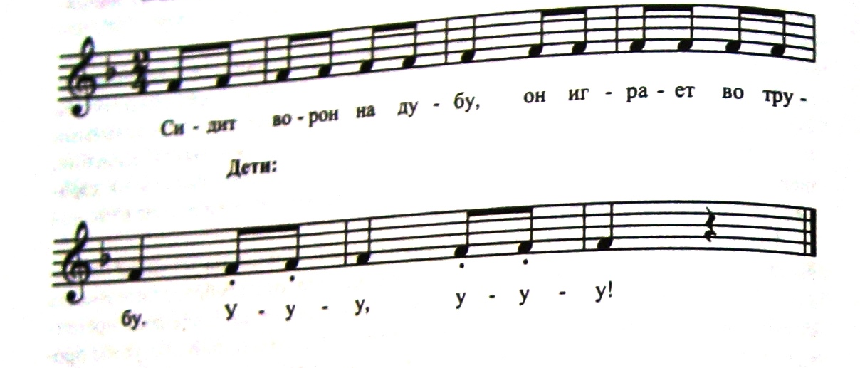

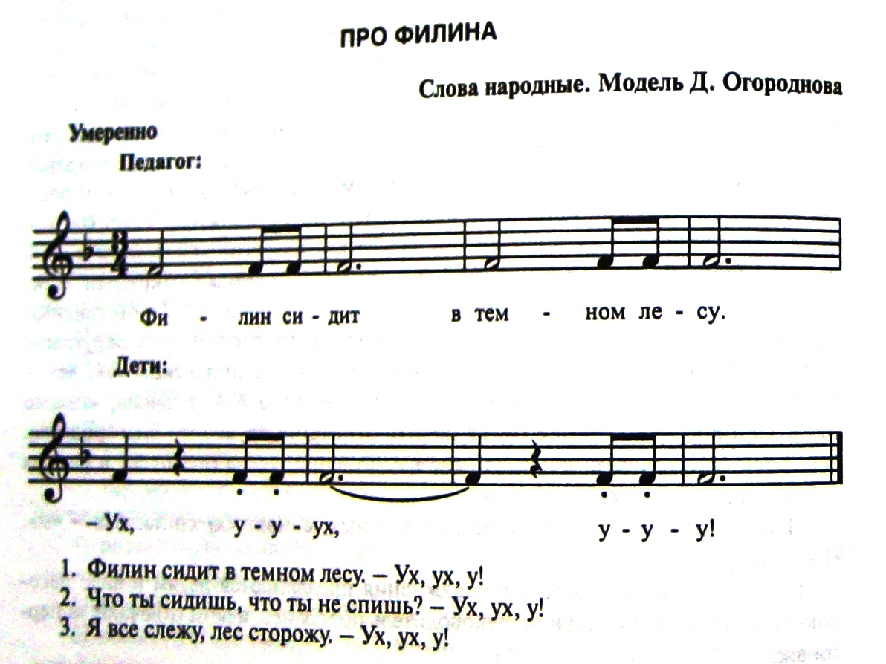

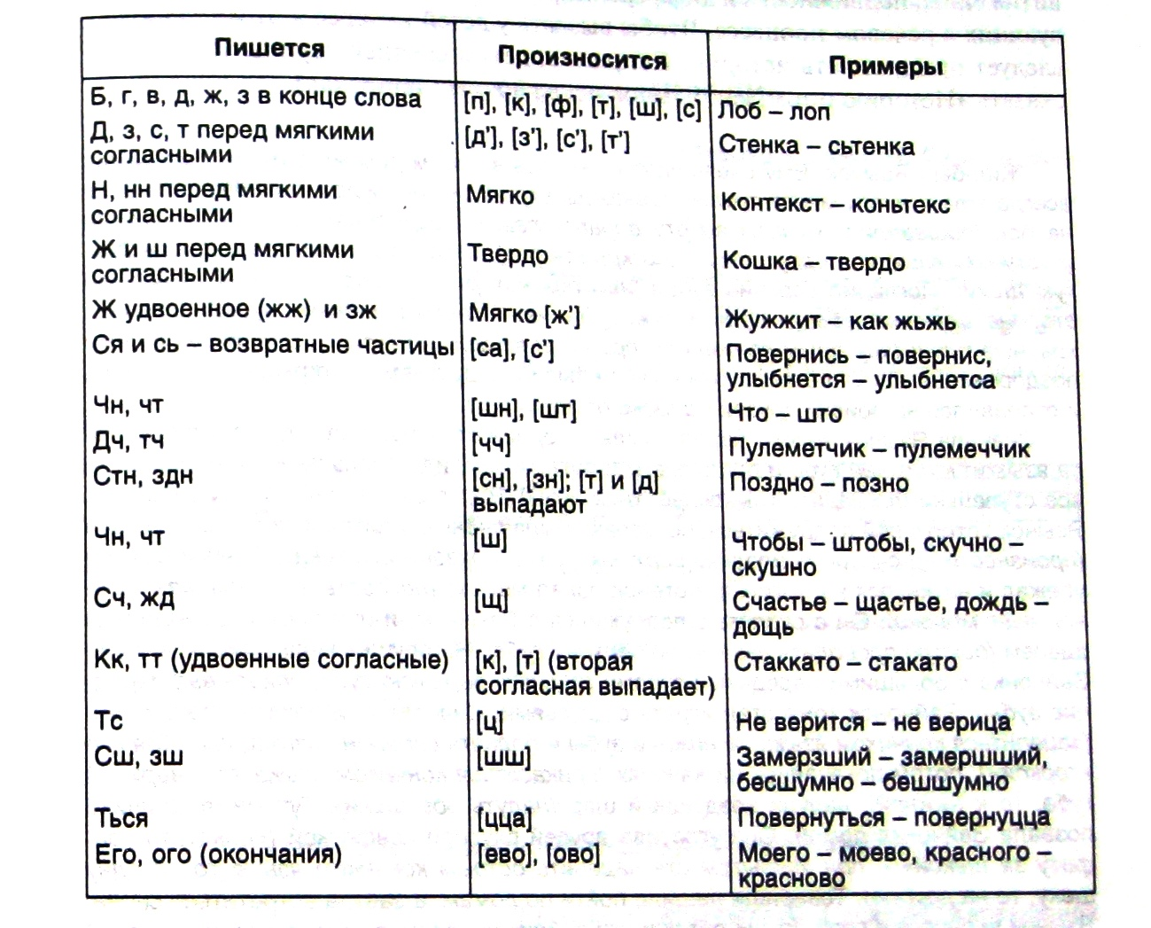

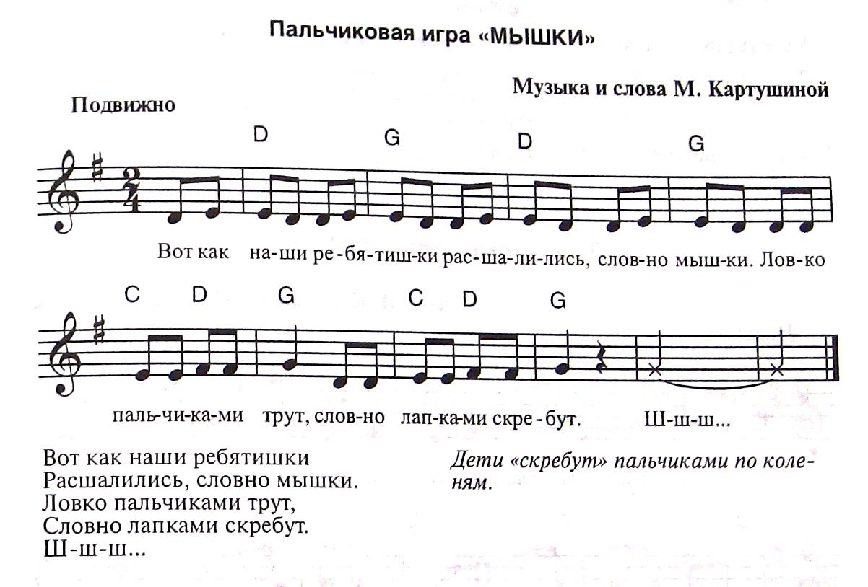

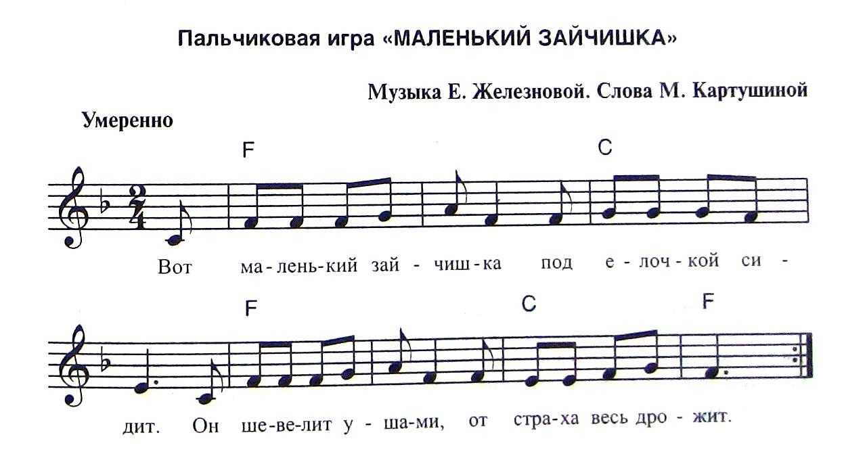

Вот маленький зайчишка
Под ёлочкой сидит.
Он шевелит ушами,
От страха весь дрожит.
А вдруг бежит лисичка,
А вдруг крадётся волк?
От страха наш зайчишка
Пустился наутёк.
Дети поднимают указательный и средний пальцы правой руки вверх, поддерживая остальные большим пальцем, и поворачивают руку из стороны в сторону.
Шевелят указательным и средним пальцами.
Быстро качают рукой вправо-влево.
Пальцами левой руки мягко «переступают» по бедру.
Стучат пальцами левой руки по бедру.
«Поднимают и опускают Заячьи уши», сгибая и выпрямляя указательный и средний пальцы правой руки.
На последнее слово прячут правую руку за спину.

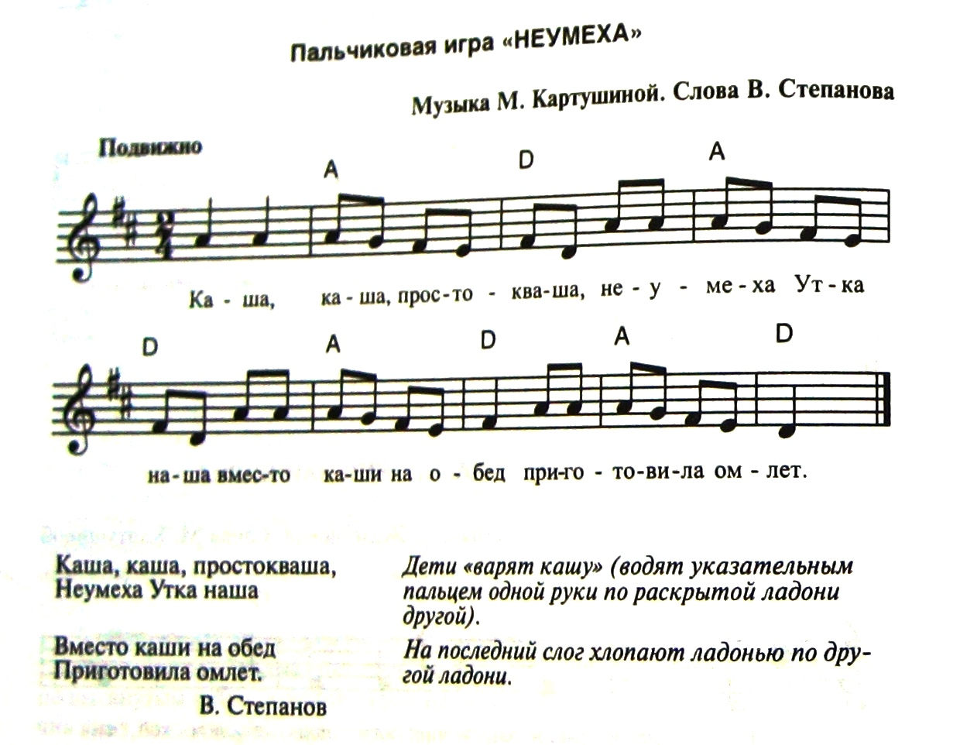

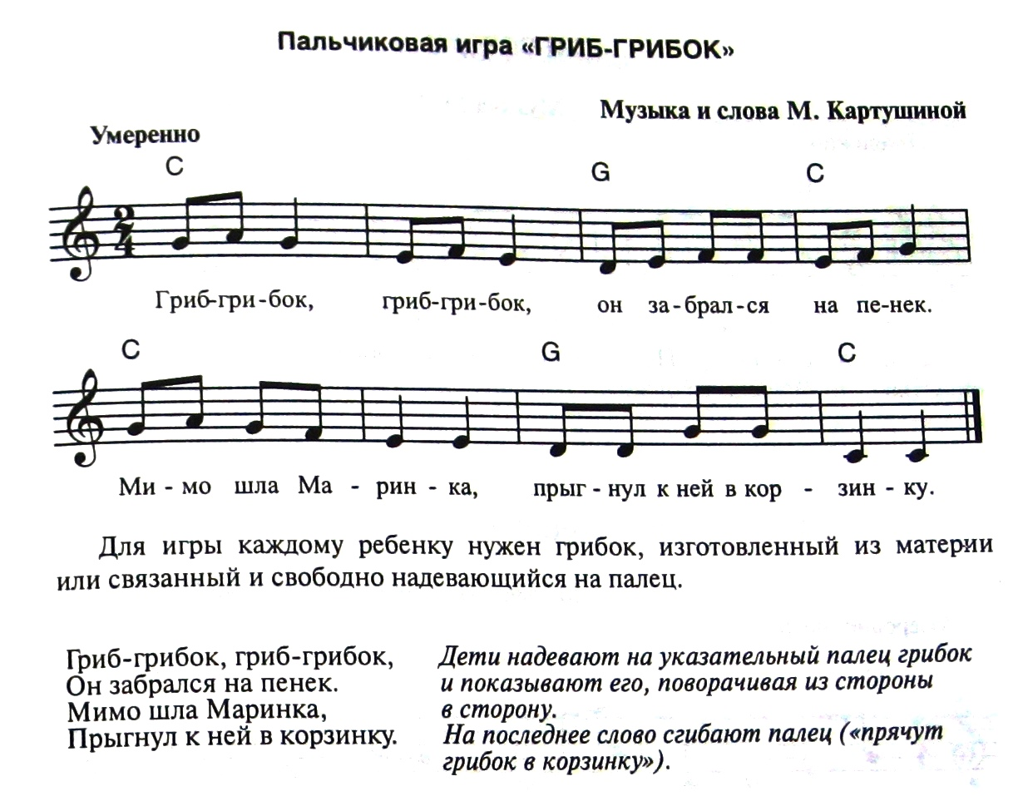

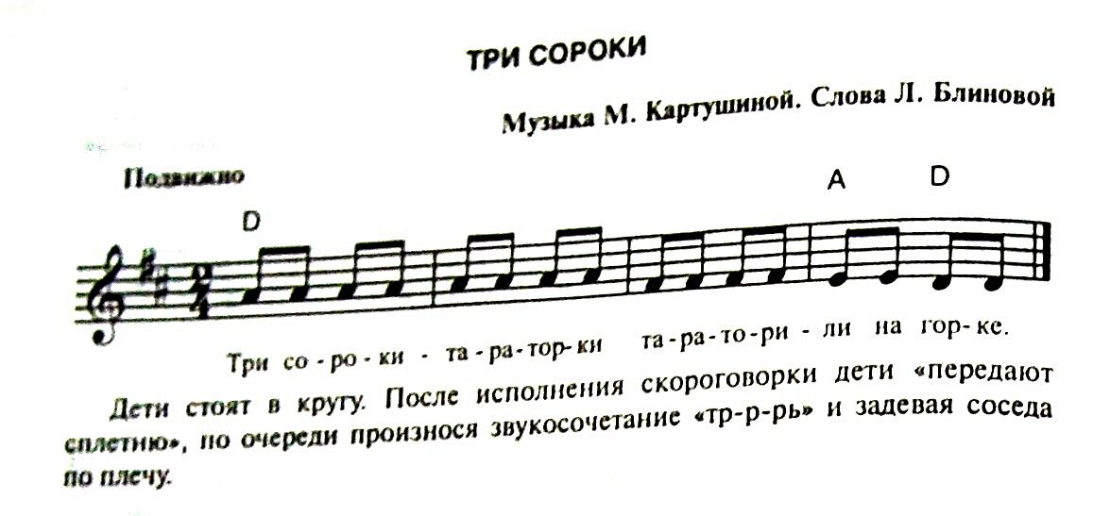

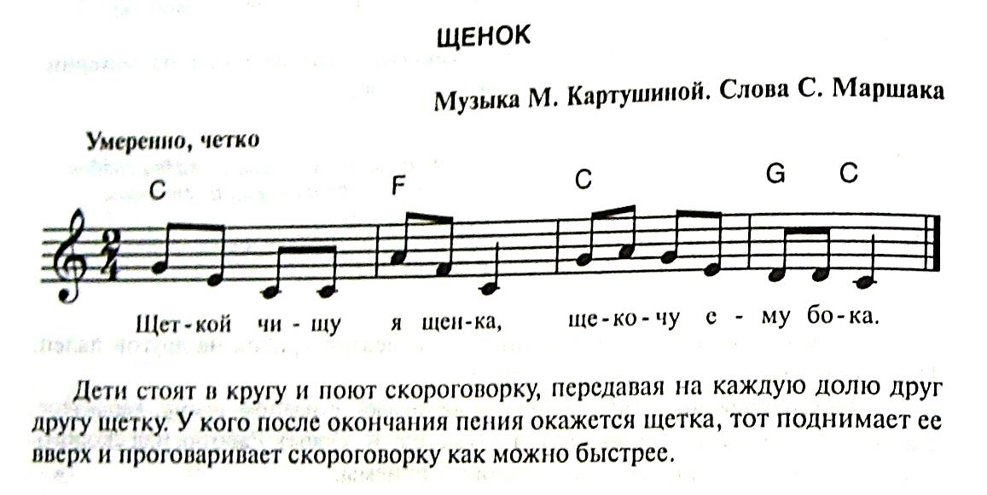

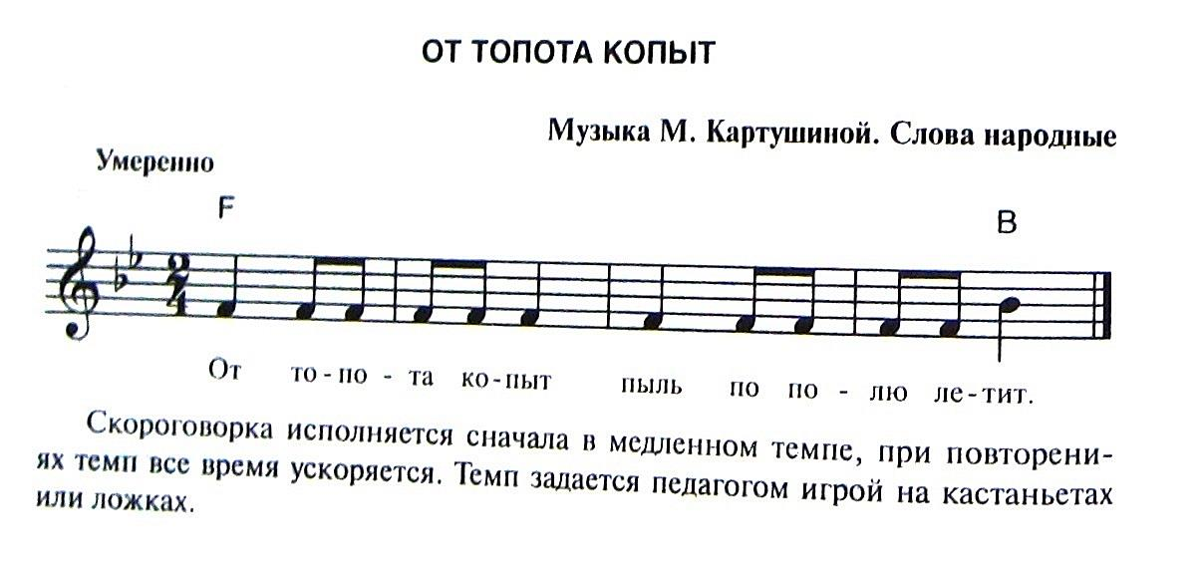

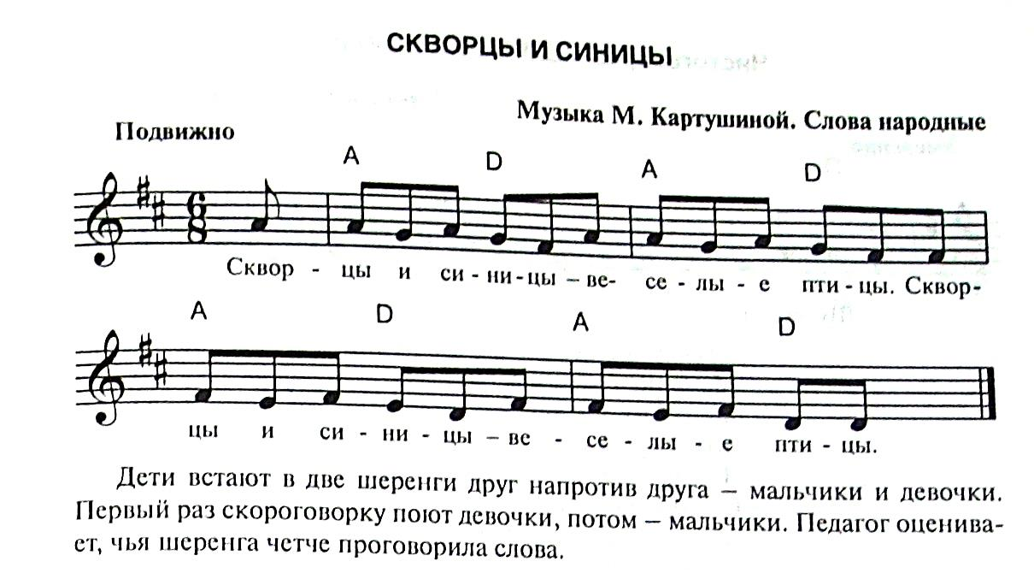

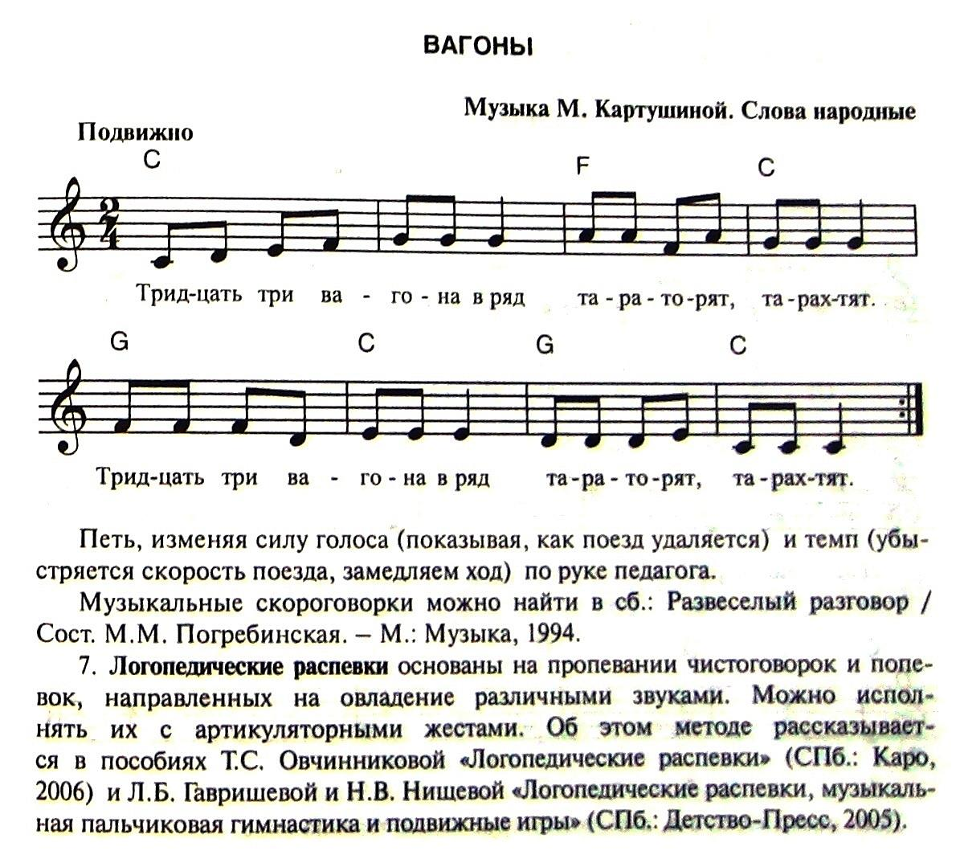

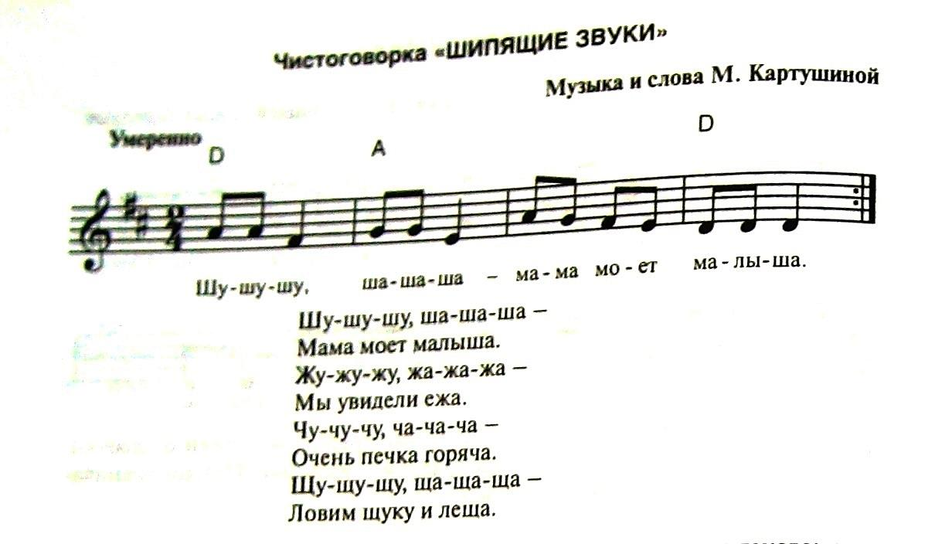

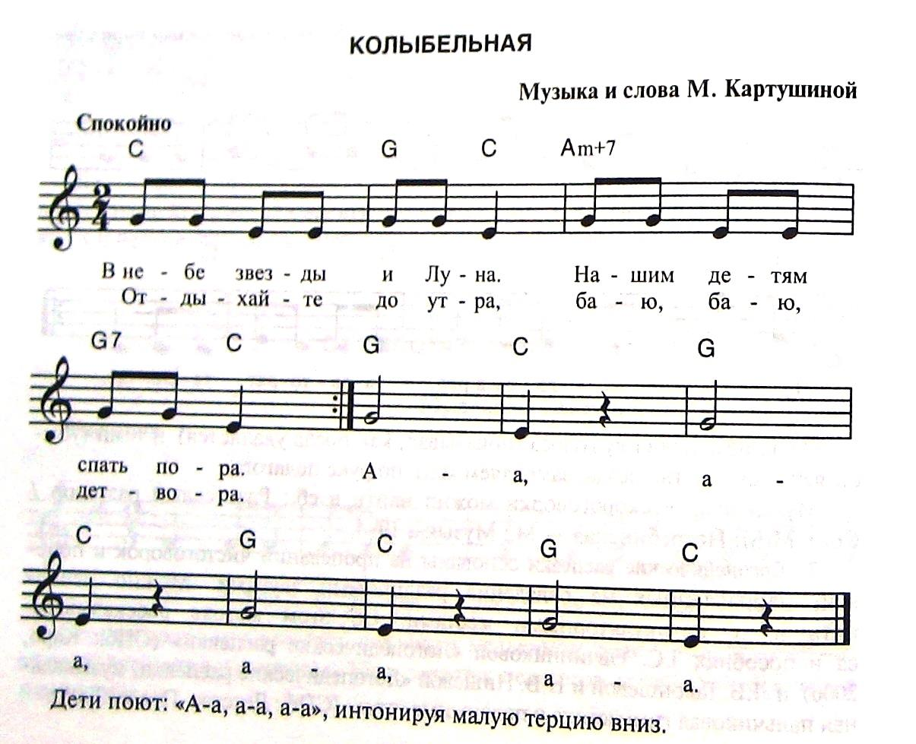

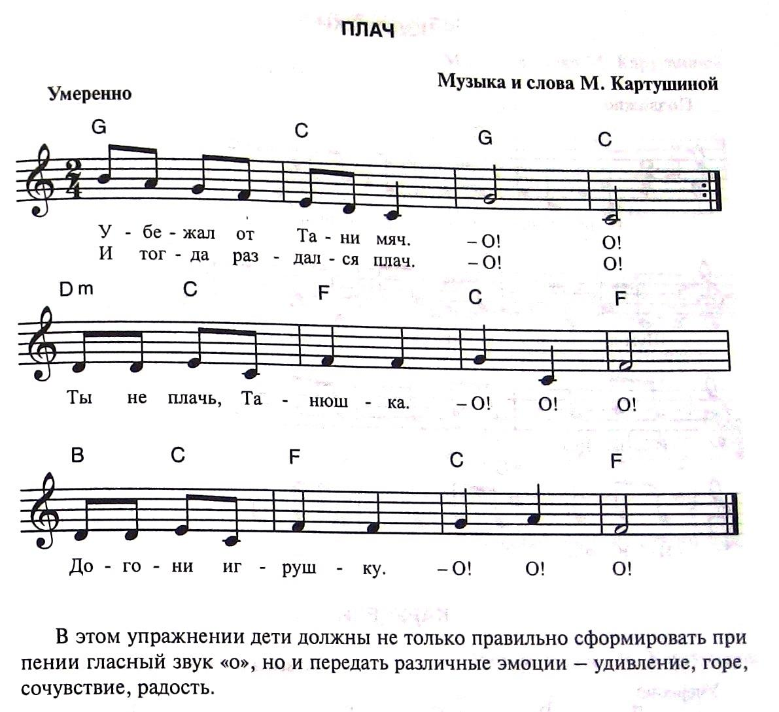

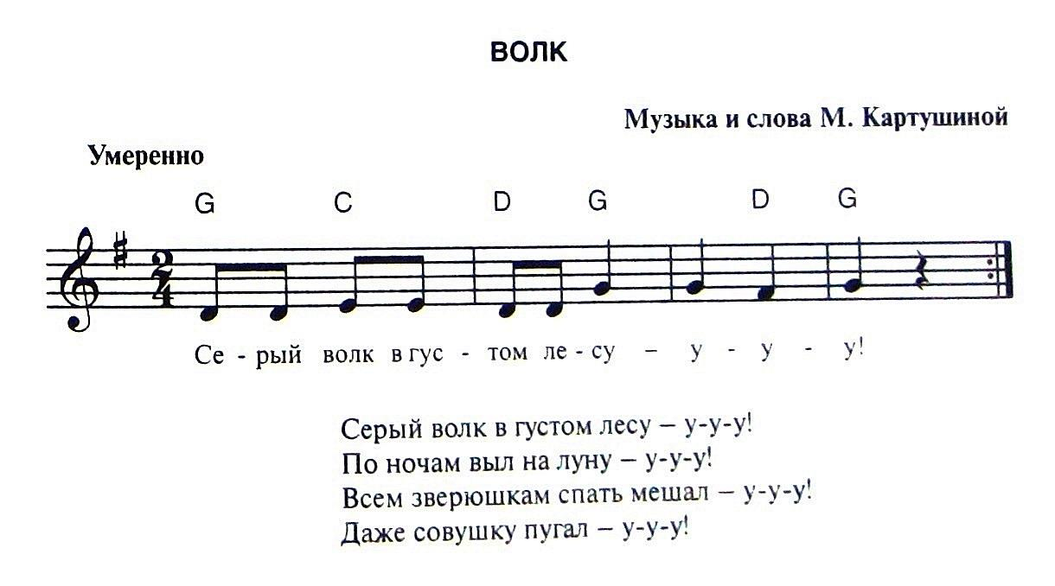

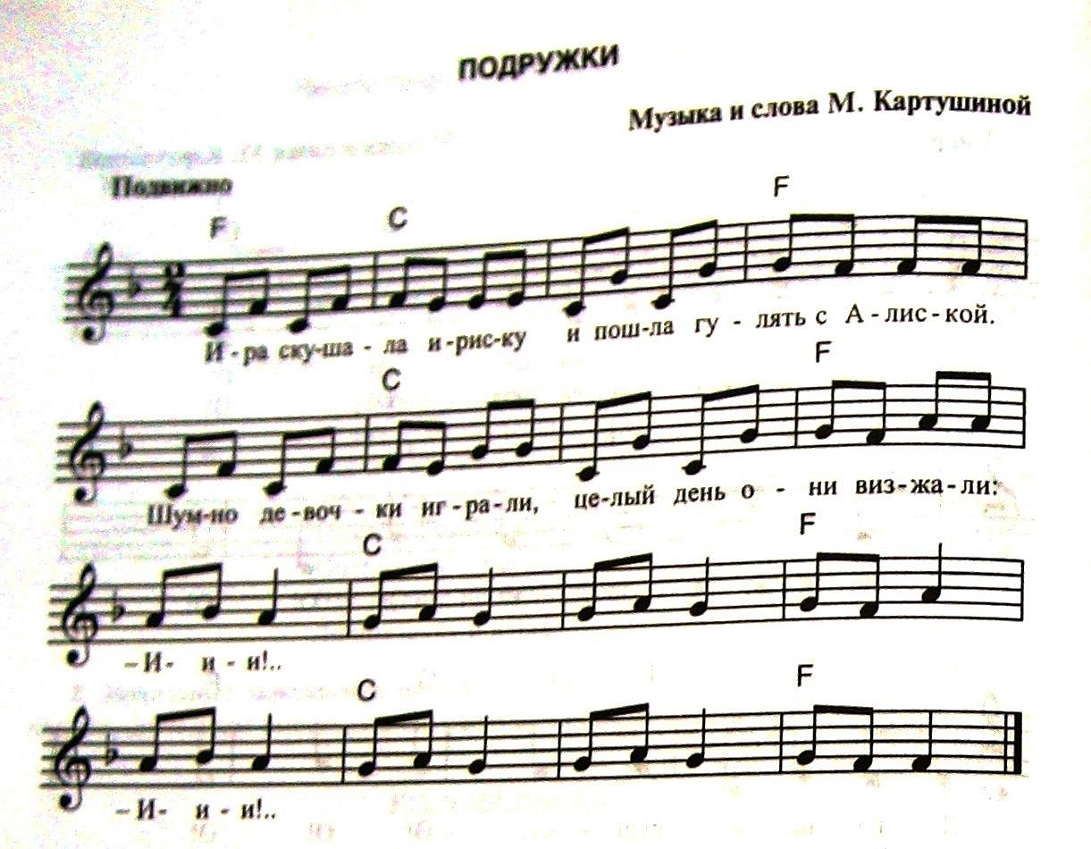

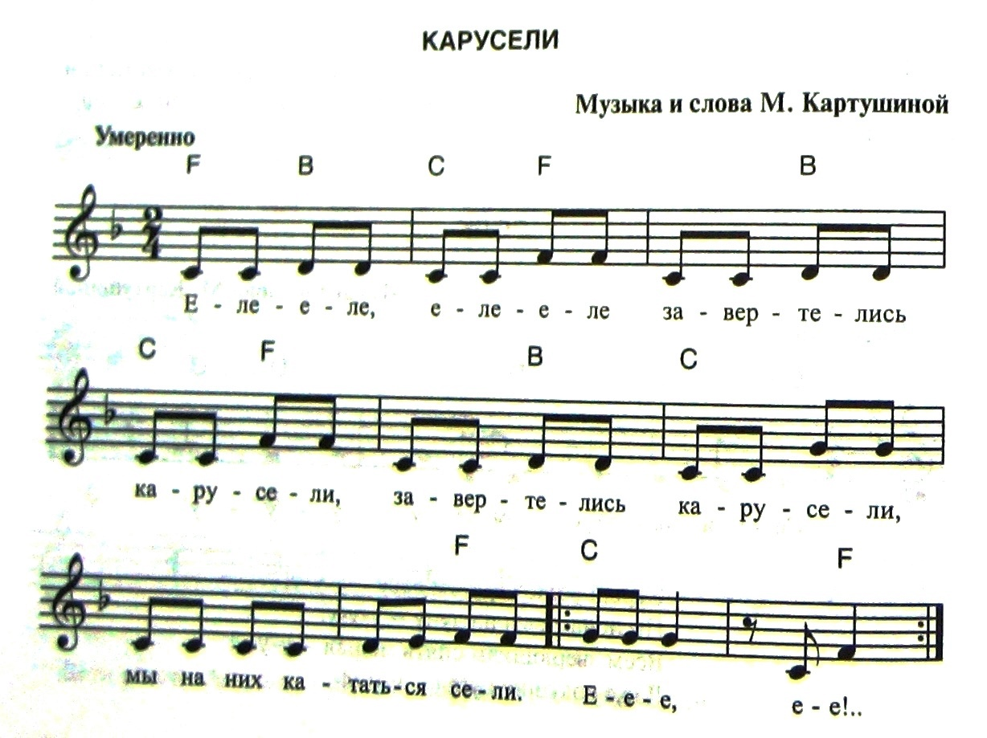

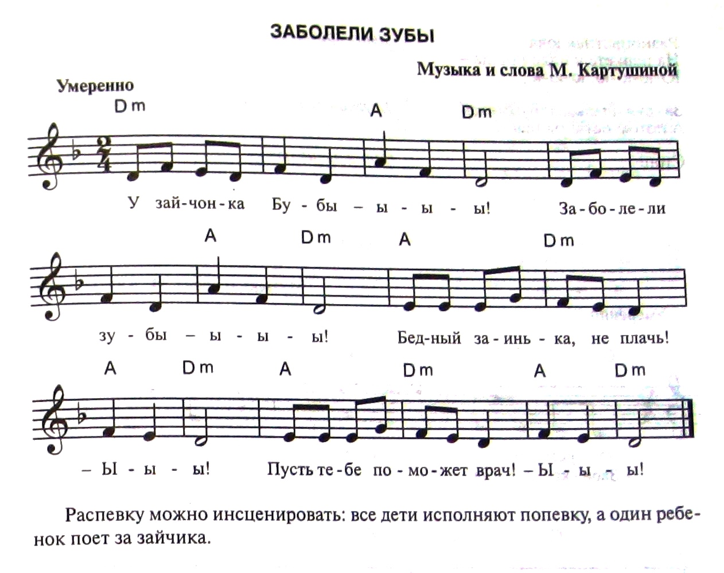

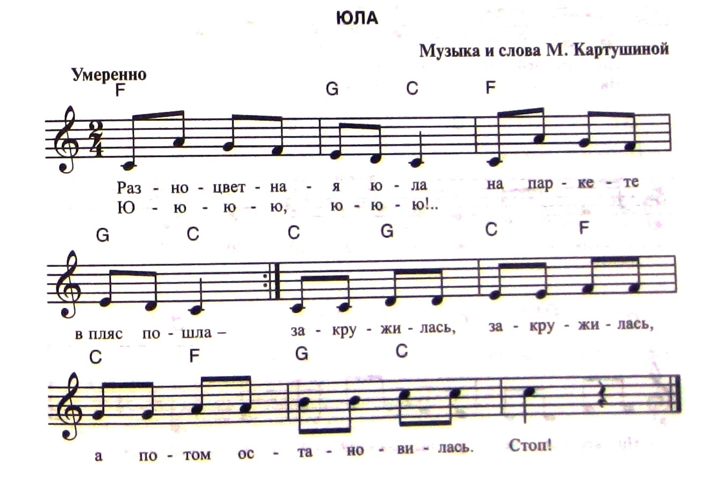

Разноцветная юла
На паркете в пляс пошла –
Ю-ю-ю-ю, ю-ю-ю!..

Закружилась, закружилась,
А потом остановилась.

Стоп!
Дети врассыпную разбегаются по залу.

Кружатся на месте, замедляя движение.

Останавливаются.



